Уникальные мероприятия (проекты) Регионального отделения:

Республиканский обучающий Марафон «Создаем лонгрид за 7 шагов»

МБУ ДО «Центр творческого развития и гуманитарного образования школьников» МР «Олекминский район» РС (Я) совместно с РРЦ «Юные якутяне» для развития компетенции WorldSkills Junior «Мультимедийная журналистика» проводит республиканский обучающий Марафон «Создаем лонгрид за 7 шагов». Марафон включает: обучающий курс для школьников и курсы повышения квалификации в объеме 36 часов для педагогов.
В течение 7 видеоуроков (занятий) каждый участник пошагово создаст свой собственный лонгрид.
По окончании обучающего курса, школьники получают Сертификат РРЦ «Юные якутяне».
По окончании курсов повышения квалификации педагоги получают Удостоверение о повышении квалификации государственного образца.
К участию приглашаются все желающие.
Для участия в Марафоне, каждому участнику до 6 мая 2020 года необходимо заполнить заявку по ссылке: https://docs.google.com/forms/d/e/1FAIpQLSfMS4mPR30p1FPREaR4bVSV88dcbQNgtx4xg-yL6vw7dJWDDQ/viewform?usp=sf_link

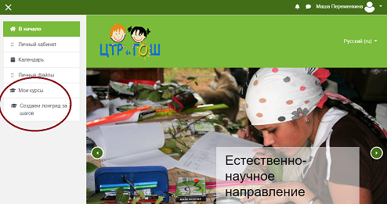
Ссылка на анонс в Инстограмм:https://www.instagram.com/p/B_4N6dWnGuY/?igshid=o9s5v36q5pb3
Результаты еще не подведены.

Районная олимпиада по Олекмоведению

Олимпиада организуется, и проводиться муниципальным бюджетным учреждением дополнительного образования «Центр творческого развития и гуманитарного образования школьников» муниципального района «Олекминский район» Республики Саха (Якутия), при поддержке Муниципального казенного учреждения «Управление образования Олекминского района» Республики Саха (Якутия).
Цель Олимпиады - выявление знаний и умений учащихся в области краеведения.
Задачи Олимпиады:
- побуждение учащихся к самостоятельной поисково-исследовательской деятельности;
- создание условий для формирования устойчивого интереса к истории своего края;
- создание необходимых условий для выявления одаренных детей.
В Олимпиаде принимают участие школьники старше 11 лет.
Олимпиада проводиться 14 мая 2020 года. Доступ к олимпиаде открыт с 14 часов до 15 часов 30 минут по ссылке: https://onlinetestpad.com/hn3pwmlp7ogiy.
Участники олимпиады должны будут ответить на 23 вопроса. Максимальная оценка – 23 балла (по количеству правильных ответов).
18 мая 2020 года подведение итогов Олимпиады. Результаты будут размещены на сайте: http://cnirsh.sakhaschool.ru/

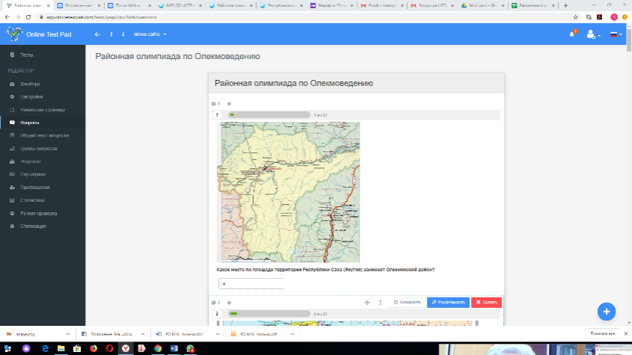

Районный конкурс эссе «Расскажи, чтобы помнили и гордились!»

Районный конкурс эссе (мини-сочинений) «Расскажи, чтобы помнили и гордились!», посвященный 75-летию Великой Победы, 385-летию основания города Олёкминска, 90-летию образования Олекминского района.
В конкурсе могут принять участия,школьники 1-11 классов Олекминского района, воспитанники дошкольных учреждений, обучающиеся учреждений дополнительного образования, студенты Олекминского техникума.
Цель Конкурса – сохранение исторической памяти о подвиге, героизме и личном вкладе олекминчанв период становления Олекминского района, в годы Великой Отечественной войны и нашей Победе, в послевоенное и современное время, через личное осмысление, традиции и судьбу своих семей, хранящих светлую память о не вернувшихся и вернувшихся с войны сыновьях, дочерях, отцах, матерях, дедах, мужьях, женах, братьях, сестрах, однополчанах, родных, друзьях, тружеников тыла, через понимание роли нашей страны, республики, района, города, села в судьбах россиян.
Хранить память – нравственный долг каждого человека перед самим собой и перед всем миром, так как память – это фундамент, на котором строится преодоление времени и смерти, это основа нравственности и совести, культуры и ценностей.
Задачи Конкурса:
- содействовать воспитанию у детей и подростков чувства патриотизма, национального самосознания и гражданственности, ответственности за свое Отечество, за свою малую Родину;
- создавать условия для популяризации исторической грамотности подрастающего поколения олекминчан;
- представить участникам возможность в соревновательной форме развить и продемонстрировать свои интеллектуальные и творческие способности;
-опубликовать лучшие эссе (мини сочинения) в сборнике «Расскажи, чтобы помнили и гордились!».
Конкурс проводится в следующих возрастных категориях:
5-7 лет;
7-11 лет;
12-13 лет;
14-15 лет;
16-18 лет;
19 – 20 лет.
по следующим номинациям:
- «Люди, стоявшие у истоков становления Олекминского района»;
- «Подвиг и героизм жителей Олекминского района в годы Великой Отечественной войны»;
- «Труженики тыла Олекминского района»;
- «Герои нашего времени» - (знаменитые личности, выдающиеся лидеры, ученые Олекминского района).
Конкурс проходит заочно в четыре этапа:
1 этап. Прием заявок и работ с 20 января 2020 года по 1 марта 2020 г.
2 этап. Работа экспертов – с 1 марта по 15 марта2020 г.
3 этап. Подведение итогов и награждение победителей до 1 апреля 2020 г.
Результаты конкурса будут размещены на сайтах: https://cnirsh.sakhaschool.ru/, www.цнирш.рф
https://mr-olekminskij.sakha.gov.ru/
http://mkuuoor.ru/
4 этап. Выпуск и презентация сборникам лучших эссе (мини сочинений) «Расскажи, чтобы помнили и гордились!» - май 2020 г.

Результаты районного конкурса эссе "Расскажи, чтобы помнили и гордились!"

На конкурс поступило 141 работа из 26 образовательных учреждений Олекминского района. Больше всего заявок получено в номинациях «Подвиг и героизм жителей Олекминского района в годы Великой Отечественной войны» (73 сочинения) и «Труженики тыла Олекминского района» (25 сочинений). Самым младшим участникам всего по 6 лет, а самому старшему 18. Лидерами по количеству, присланных на конкурс сочинений, является МБОУ «СОШ №2», МБОУ «СОШ №1 им. Н.Н.Яковлева», МБОУ «Жедайская СОШ» и МБОУ «Олбутская ООШ им. П.П.Габышева».
Победители и призеры конкурса
среди дошкольников
Номинация «Подвиг и героизм жителей Олекминского района в годы Великой Отечественной войны»
1 место – Павлова Виктория, воспитанница «ЦРР-д/с №7 «Звездочка», мама - Павлова Инесса Валерьевна, воспитатель - Викторова Ирина Зиннуровна;
2 место – Шараборин Никита, воспитанник МБДОУ Детский сад №13 «Колосок», с.Юнкюр; воспитатель Мордвинова Татьяна Анатольевна;
3 место - Чикитов Даниил, воспитанник МБДОУ- д/с №1 «Теремок», мама- Чикитова Вероника Григорьевна;
Номинация «Труженики тыла Олекминского района»
1 место –Макарова Ларина, воспитанница МБОУ «Троицкая НШ-ДС», воспитатель Романова Айталина Леонидовна;
2 место – МударисоваЛилиана , воспитанница МБДОУ-Дс №16 «Сардаана», воспитатель - Торговкина Александра Ильинична, с.Нерюктяйинск-2;
Номинация «Герои нашего времени» - (знаменитые личности, выдающиеся лидеры, ученые Олекминского района).
1 место - Куличкин Руслан, воспитанник МБДОУ - Детский сад № 14 «Колокольчик», воспитатель Старостина Н.К
Победители и призеры конкурса
среди учащихся начальных классов (1-4 класс)
Номинация «Подвиг и героизм жителей Олекминского района в годы Великой Отечественной войны»
1 место – Арефьев Андрей, ученик 3 класса МБОУ «Жедайская СОШ», руководитель Незамединова Екатерина Борисовна,
учитель начальных классов;
- Ипатьева Анастасия, ученица МБОУ «Жедайская СОШ», руководитель Коношанова Ольга Витальевна, учитель начальных классов;
2 место –Мосина Валентина, ученица 3 класса МБОУ «Жедайская СОШ», руководитель Незамединова Екатерина Борисовна, учитель начальных классов;
- Мандарова Таисия, ученица 4 класса МБОУ «Абагинская начальная школа- детский сад им. М.Д. Нартаховой», руководитель Анисимова Августина Николаевна, учитель начальных классов;
3 место - Соина Софья, ученица 2 класса МБОУ «Жедайская СОШ», руководитель Савельева Марина Юрьевна, учитель начальных классов;
Иванова Ксения, ученица 4 класса МБОУ «СОШ №1».
Номинация «Труженики тыла Олекминского района»
1 место - Андреева Алла, ученица 4 класса МБОУ «Абагинская начальная школа- детский сад им. М.Д. Нартаховой», руководитель Мударисова Зоя Афанасьевна, педагог-библиотекарь;
- Тарасова Нарияна, ученица 4 класса МБОУ «Абагинская начальная школа- детский сад им. М.Д. Нартаховой», руководитель Мударисова Зоя Афанасьевна, педагог-библиотекарь;
- Мандарова Таисия, ученица 4 класса МБОУ «Абагинская начальная школа- детский сад им. М.Д. Нартаховой», руководитель Анисимова Августина Николаевна;
- Акаджанов Алишер, ученик 1 класса «Амгино- Олекминская СОШ», Курганова Лилия Владимировна, учитель начальных классов
2 место - Заводская Аксинья, ученица 2 класса МБОУ «Жедайская СОШ», руководитель Савельева Марина Юрьевна, учитель начальных классов;
- Янков Денис, ученик 4 класса МБОУ« Амгино – Олекминская средняя общеобразовательная школа», руководитель Янкова Мира Николаевна, учитель начальных классов;
3 место - Тинкеева Мирослава, ученица 3 класса МБОУ «Жедайская СОШ», руководитель Незамединова Екатерина Борисовна, учитель начальных классов;
«Герои нашего времени» - (знаменитые личности, выдающиеся лидеры, ученые Олекминского района).
1 место – Горбунов Максим, ученик 3 класса МБОУ «СОШ №2», руководитель Горбунова Людмила Ивановна, учитель русского языка и литературы;
2 место – Мыреев Иван, ученик 4 класса МБОУ «Олбутская ООШ им. П.П. Габышева», руководитель Аргылова Л.А.
3 место –Еремеев Сергей, ученик 1 класса МБОУ «Жедайская СОШ», руководитель Коношанова Ольга Витальевна, учитель начальных классов;
- Габышев Максим, ученик 3 класса МКОУ «Тянская СОШ им.И.Н.Кульбертинова», руководитель Абрамова Светлана Иннокентьевна, учитель начальных классов;
Победители и призеры конкурса
среди учащихся 5-7 классов.
Номинация «Люди, стоявшие у истоков становления Олекминского района»
1 место – Сафонова Алина, ученица 6 класса МБОУ «Хоринская СОШ»
2 место - Тураканов Александр, ученик 6 класса МБОУ «СОШ №1»
Номинация «Подвиг и героизм жителей Олекминского района в годы Великой Отечественной войны»
1 место – Теленков Владислав, ученик 5 класса МБОУ «СОШ №2», руководитель Якушкова Ирина Вячеславовна, учитель русского языка и литературы;
- Тирская Надежда, ученица 5 класса МБОУ «СОШ №2», руководитель Якушкова Ирина Вячеславовна, учитель русского языка и литературы
2 место – Потапова Валентина, ученица 7 класса МБОУ «СОШ№4», руководитель Панченко Наталья Александровна, учитель русского языка и литературы;
- Габышев Александр, ученик 6 класса МБОУ «Хоринская СОШ», руководитель Менякова Фаина Филловна, учитель русского языка и литературы;
- Филиппов Артем, ученик 5 класса МБОУ «СОШ №2», руководитель Якушкова Ирина Вячеславовна, учитель русского языка и литературы;
- Сокорутова Злата, ученица 7 класса МКОУ «Заречная ООШ», руководитель Зедгенизова Галина Николаевна;
- Буров Игнат, ученик 7 класса МКОУ «Киндигирская ООШ», руководитель Мордосова Алёна Александровна, учитель биологии;
- Кузьмин Тимур, ученик 5 класса МБОУ «СОШ№2», руководитель Иванова Аграфена Гаврильевна, учитель русского языка и литературы;
- Филатов Марк, ученик 7 класса МБОУ «СОШ№2», руководитель Иванова Аграфена Гаврильевна, учитель русского языка и литературы;
3 место-Полуэктов Артем, ученик 5 класса МКОУ «Тянская СОШ им.И.Н.Кульбертинова», руководитель Полуэктова Жанна Егоровна, учитель русского языка и литературы;
- Алексеева Алина, ученица 5 класса МБОУ «Олбутская ООШ им.П.П. Габышева»,руководительХудаеваНьургуйаана Федоровна
учитель русского языка и литературы;
- Хохолов Данил, ученик 5 класса МБОУ «СОШ №2», руководитель Якушкова Ирина Вячеславовна, учитель русского языка и литературы;
- Буреченко Виктория, ученица 5 класса, МБОУ «СОШ №1»
Номинация «Труженики тыла Олекминского района»
1 место –Жданова София, ученица 7 клласса МБОУ «СОШ№2», руководитель Иванова Аграфена Гаврильевна, учитель русского языка и литературы;
- Филиппов Валентин, ученик 5 класса МБОУ «СОШ №2», руководитель Якушкова Ирина Вячеславовна, учитель русского языка и литературы;
2 место –Золотарева Ирина, ученица 5 класса, МБОУ «1-Нерюктяйинской СОШ», руководитель Филиппова Анна Иннокентьевна
- Борисов Богдан, ученик 6 класса МБОУ «СОШ №2», руководитель Якушкова Ирина Вячеславовна, учитель русского языка и литературы;
3 место –Данилов Валентин, 5 класса МКОУ «Мачинская ООШ», руководитель Егорова Надежда Николаевна, учитель истории;
«Герои нашего времени» - (знаменитые личности, выдающиеся лидеры, ученые Олекминского района).
1 место – Трынкин Валерий, ученик 5 класса МКОУ «Тянская СОШ им.И.Н.Кульбертинова», руководитель Полуэктова Жанна Егоровна, учитель русского языка и литературы;
2 место –Михайлов Айсен, ученик 6 класса МБОУ «Олбутская ООШ им. П.П. Габышева», руководитель Мыреева Римма Лукинична, учитель русского языка и литературы.
Победители и призеры конкурса
среди учащихся 8-9 классов
Номинация «Люди, стоявшие у истоков становления Олекминского района»
1 место - Шепелёв Максим, ученик 9 класса МБОУ «Юнкюрская СОШ им. В.И.Сергеева», руководитель Елисеева Ольга Олеговна,
учитель русского языка и литературы;
Номинация «Подвиг и героизм жителей Олекминского района в годы Великой Отечественной войны»
1 место – Габышев Марат, ученик 8 класса МБОУ «СОШ№2», руководительИванова Татьяна Казимовна, учитель истории, обществознания;
2 место – Багаев Игорь, ученик 10 классМКОУ «ТянскаяСОШ им. И.Н. Кульбертинова», руководитель Алексеева Анна Ивановна, учитель русского языка и литературы;
- Афлитонова Алина, ученица 9 класса МБОУ «СОШ №2», руководитель Якушкова Ирина Вячеславовна, учитель русского языка и литературы;
- Дыдорова Оксана, ученица 9 классаМБОУ «СОШ №2», руководитель Якушкова Ирина Вячеславовна, учитель русского языка и литературы;
3 место –Федотова Лена, ученица 8 класса МКОУ "Киндигирская ООШ", руководитель Андреева А.Н., учитель истории и обществознания;
- Буров Игнат, ученик 7 классаМКОУ «Киндигирская ООШ», руководительМордосова Алёна Александровна, учитель биологии;
Номинация «Труженики тыла Олекминского района»
1 место – Габышева Алла, ученица9 классаМКОУ "Киндигирская ООШ", руководитель Федотова Л.Н, педагог библиотекарь;
2 место –Егоров Олег, ученик 8 класса МКОУ «Мачинская ООШ», руководительЕгорова Надежда Николаевна, учитель истории;
- Иванов Богдан, ученик 9 класса МБОУ «Урицкая СОШ», руководитель Евстифеева Екатерина Анатольевна, учитель русского языка;
3 место-Семенова Юлия, ученица 9 класса МКОУ "Киндигирская ООШ", руководитель - Федотова Л.Н, педагог библиотекарь;
Номинация «Герои нашего времени» - (знаменитые личности, выдающиеся лидеры, ученые Олекминского района).
1 место – Пахомова Алена, ученица 7 классаМБОУ РГ «Эврика», руководительПахомова Мария Александровна, родитель;
2 место –Арбузанов Александр, ученик 9 класса МБОУ «СОШ №2», руководитель Якушкова Ирина Вячеславовна, учитель русского языка и литературы;
Победители и призеры конкурса
среди учащихся 10-11 классов
Номинация «Подвиг и героизм жителей Олекминского района в годы Великой Отечественной войны»
1 место – Петрук Влада, ученица 10 классаМБОУ «СОШ №2», руководитель Якушкова Ирина Вячеславовна, учитель русского языка и литературы;
2 место –Николаева Олеся, ученица10 классаМБОУ «СОШ №2», руководительЯкушкова Ирина Вячеславовна, учитель русского языка и литературы;
- Семенова Дарья, ученица10 класса МБОУ «СОШ №2», руководитель Якушкова Ирина Вячеславовна, учитель русского языка и литературы;
- Исламов Алексей, ученик 11 класса МКОУ «Мачинская ООШ», руководитель Исламова Екатерина Михайловна, учитель;
3 место –Шевкун Ксения и Виктория, ученицы 10 класса МБОУ «СОШ№4»,руководительВострякова Римма Ивановна, педагог-библиотекарь;
- Багаев Игорь, ученик 10 класс МКОУ «Тянская СОШ им. И.Н. Кульбертинова», руководитель Алексеева Анна Ивановна, учитель русского языка и литературы;
Номинация «Герои нашего времени» - (знаменитые личности, выдающиеся лидеры, ученые Олекминского района).
1 место –Янкова Анастасия, ученица 10 АклассаМБОУ «РГ «Эврика», руководитель Майорова Елена Валерьевна, учитель русского языка;
2 место –Еремеева Любовь, ГениноваАрюна, ученицы 11 класса МБОУ «Жедайская СОШ», руководитель Синицына Наталья Владимировна,учитель русского языка и литературы;
Дипломами «За активную воспитательную работу»
награждаются образовательные учреждения, приславшие на конкурс наибольшее количество работ: МБОУ «СОШ №2», МБОУ «СОШ №1 им. Н.Н.Яковлева», МБОУ «Жедайская СОШ», МБОУ «Олбутская ООШ им. П.П.Габышева»!
Всем участникам будут высланы электронные наградные материалы.
Ссылки на видеоролики победителей конкурса эссе «Расскажи, чтобы помпили и гордились!»:
https://www.instagram.com/p/B_33budHUzo/
https://www.instagram.com/p/B_1fTEfnRJd/
https://www.instagram.com/p/B_ymF0bnGRk/

Ссылка на сайте МБУ ДО «ЦТРиГОШ»: http://cnirsh.sakhaschool.ru/
Статья в районной газете «Олекма» от 8 мая 2020г. «Расскажи, чтобы помнили и гордились!»

I Открытый Чемпионат рабочих профессий «BabySkills» среди воспитанников дошкольных образовательных учреждений

I Открытый Чемпионат рабочих профессий «BabySkills» среди воспитанников дошкольных образовательных учреждений Олекминского района состоится 26 марта 2020 года на базе МБОУ "СОШ №2" г. Олекминска.
Организаторы Чемпионата «BabySkills»
- Администрация МР «Олекминский район» РС (Я);
- МКУ «Управление образования Олекминского района» РС (Я);
- МБУ ДО «Центр творческого развития и гуманитарного образования школьников» МР «Олекминский район» РС (Я);
Компетенций:
· Кулинарное дело;
· Медицинский и социальный уход;
· Графический дизайн;
· Робототехника.
Ссылка на материалы чемпионата: http://cnirsh.sakhaschool.ru/
Чемпионат перенесен в связи с отменой массовых мероприятий.

I Открытый Чемпионат рабочих профессий «KidSkills» среди учащихся начальных классов
I Открытый Чемпионат рабочих профессий «KidSkills» среди учащихся начальных классов образовательных учреждении Олекминского района состоится 27 марта 2020 года на базе МБОУ "СОШ №2" г. Олекминска.
Организаторы Чемпионата «KidSkills»
- Администрация МР «Олекминский район» РС (Я);
- МКУ «Управление образования Олекминского района» РС (Я);
- МБУ ДО «Центр творческого развития и гуманитарного образования школьников» МР «Олекминский район» РС (Я);
Компетенций:
· Кулинарное дело;
· Медицинский и социальный уход;
· Графический дизайн;
· Робототехника;
· Сити-фермерство;
· Коммуникабельность;
· Прототипирование.

Ссылка на материалы чемпионата: http://cnirsh.sakhaschool.ru/
Чемпионат перенесен в связи с отменой массовых мероприятий.

Районный робототехнический Форум "ИКаРёнок"

IV Районный робототехнический Форум дошкольных образовательных организаций «ИКаРёнок» «Интеллектуальная собственность, изобретательство и ТРИЗ»: «Город мастеров» сезон 2019–2020гг. состоялся 20 февраля на базе МБОУ «СОШ №2».
Цель Форума: приобщение детей дошкольного возраста к техническому творчеству; формирование сообщества педагогов и детей, занимающихся инновационной деятельностью,расширения сетевого взаимодействия образовательных организаций.
Задачи Форума:
- развитие познавательного и творческого потенциала детей дошкольного возраста;
- выявление одарённых детей, склонных к изобретательской деятельности;
- Ссоздание реестра детских изобретений;
- формирование виртуальной методической площадки;
- взаимодействие с промышленными предприятиями;
- диссеминация педагогического опыта;
- расширение сетевого взаимодействия образовательных организаций;
- формирование сообщества педагогов, занимающихся инновационной деятельностью;
- оказание информационной и методической поддержки средствами сетевой методической службы.
Участники Форума - команды в составе двух воспитанников дошкольных образовательных организаций, педагога, под руководством которого подготовлен проект, родителей.Тема творческого проекта для детей дошкольного возраста 2019–2020 года: «Город мастеров».
Конкурсные испытания «Город мастеров» проходят в очно-заочной форме:
- представление и защита творческого проекта «Производство и профессии будущего» – очно-заочно;
-командное выполнение заданий «Мы – изобретатели!» – очно;
- «Инженерная книга» – заочно.
Командное выполнение заданий «Мы – изобретатели!», направленно на развитие изобретательности, творческого воображения, конструктивных навыков, внимания, памяти,логического мышления, умения работать в команде. Командное выполнение заданий состоит из трех конкурсных испытаний, направленных на развитие конструктивных навыков, внимания, памяти, логического мышления, творческоговоображения, умения работать в команде.
Задание N 1 «Матрица».
Матрица – таблица, содержащая закодированную информацию. В матрице содержится информация о количестве, цвете, и форме деталей необходимых для постройки и их местоположениина игровом поле. Во время раскодирования матрицы ребенку необходимо соотнести информацию,расположенную в столбцах и строчках.
Задание N 2 «МЕМО кубики».
Мемо кубики это дидактическая игра, в занимательной форме помогает развивать познавательные процессы: внимание, память, мышление, фантазию, способствует творческому конструированию.
Задание N 3 (совместно с родителями) «Физика в игрушках».
Проектное задание Тайна КУБИБИКА «Картон мобиль». Конкурсное задание: изготовить (собрать) действующий макет подвижного механизма «Картонмобиль», способного без вмешательства членов команды и посторонних людей, после объявленного
судьёй старта, проехать по полигону и попасть в установленные(размеченные) ворота.
Результаты Районного робототехнического Форума "ИКаРёнок"
Участие приняли 9 команд из следующих образовательных организации: МДОУ «Аленка», МДОУ «Звездочка», МБДОУ «Безезка»+МБУ ДО «РДЮЦ», МБДОУ «Лесовичок», МБДОУ «Елочка», МБДОУ «Кэскил», МБДОУ «Кырачаан», МБОУ «Мальжегарская СОШ».
Экспертный состав
Анна Дмитриевна Александрова, руководитель отдела информационных технологий МКУ «УООР» РС (Я)
Светлана Мугутдиновна Меньшикова, ведущий специалист отдела дополнительного образования МКУ «УООР» РС (Я)
Татьяна Владимировна Федулова, заместитель директора МБУ ДО «ЦТР и ГОШ» МР «Олекминский район» РС (Я)
Любовь МироновнаЧуборева, вопитатель ЦРР Д/С № 2 «Журавушка» г.Олекминска
Елизавета Игоревна Мамонтова, учитель начального класса МБОУ «СОШ №2» г. Олекминска РС(Я)
Результаты:«Абсолютный победитель!»
МБДОУ ЦРР д/с №7 «Звездочка» «РОБОтехники»
«Мы – изобретатели!» командное выполнение заданий
1 место - МБДОУ ЦРР д/с №27 «Лесовичок» «Лего-Радуга»
2 место - МБДОУ ЦРР – д/с №5 «Аленка» «Гидрарики»
3 место - МБДОУ д/с комбинированного вида №4 «Елочка» «Самоделкины»
«Защита творческого проекта «Производство и профессии будущего»
1 место - МБДОУ ЦРР д/с №7 «Звездочка» « Биотехнологи»
2 место - МБДОУ ЦРР д/с №7 «Звездочка» «РОБОтехники»
3 место - МБДОУ МБДОУ ЦРР – д/с №5 «Аленка»«Гидрарики»
«Инженерная книга»
1 место - МБДОУ ЦРР д/с №7 «Звездочка» «РОБОтехники»
2 место - МБДОУ ЦРР д/с №7 «Звездочка» « Биотехнологи»
3 место - МБДОУ МБДОУ ЦРР – д/с №5 «Аленка» «Гидрарики»
«Творческая видео презентация проекта»
1 место - МБДОУ ЦРР д/с №7 «Звездочка» «РОБОтехники»
2 место - МБДОУ ЦРР д/с №7 «Звездочка» « Биотехнологи»
3 место - МБДОУ МБДОУ ЦРР – д/с №5 «Аленка»«Гидрарики»
«Приз зрительских симпатий» (по количеству собранных «Икариков»
МБДОУ д/с комбинированного вида №4 «Елочка» «Самоделкины»
«Благородный поступок»
МБДОУ д/с комбинированного вида №6 «Березка», МБУ ДО «РДЮЦ «РобоФишки»
Ссылка на материалы Форума: http://cnirsh.sakhaschool.ru/
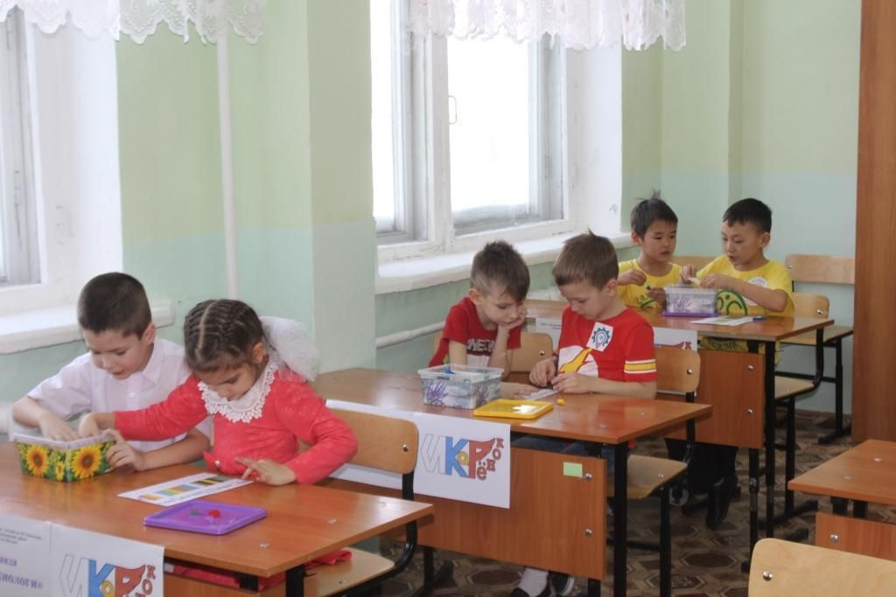
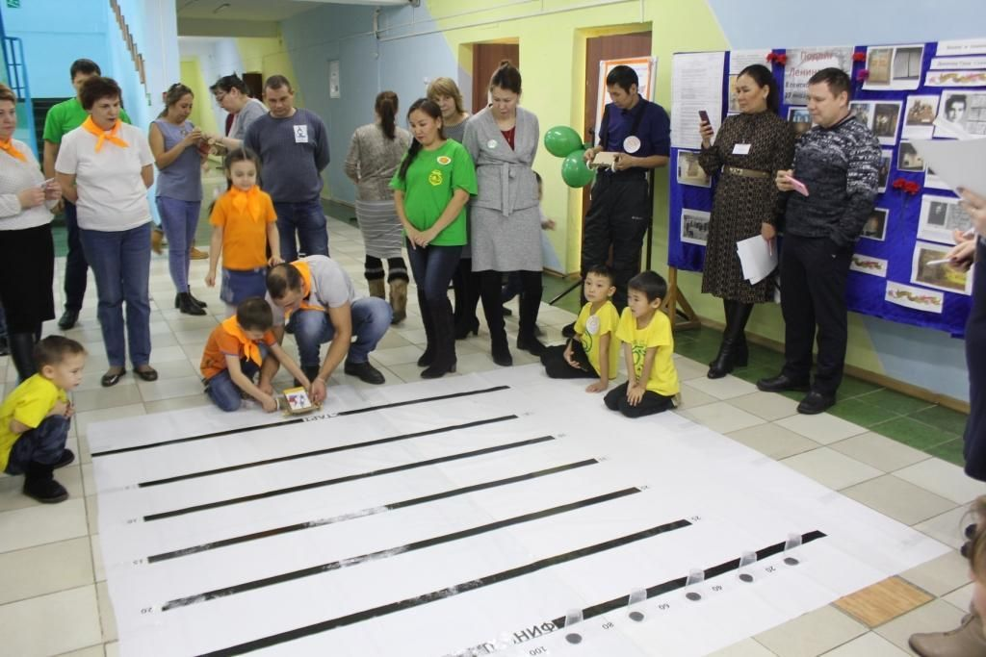

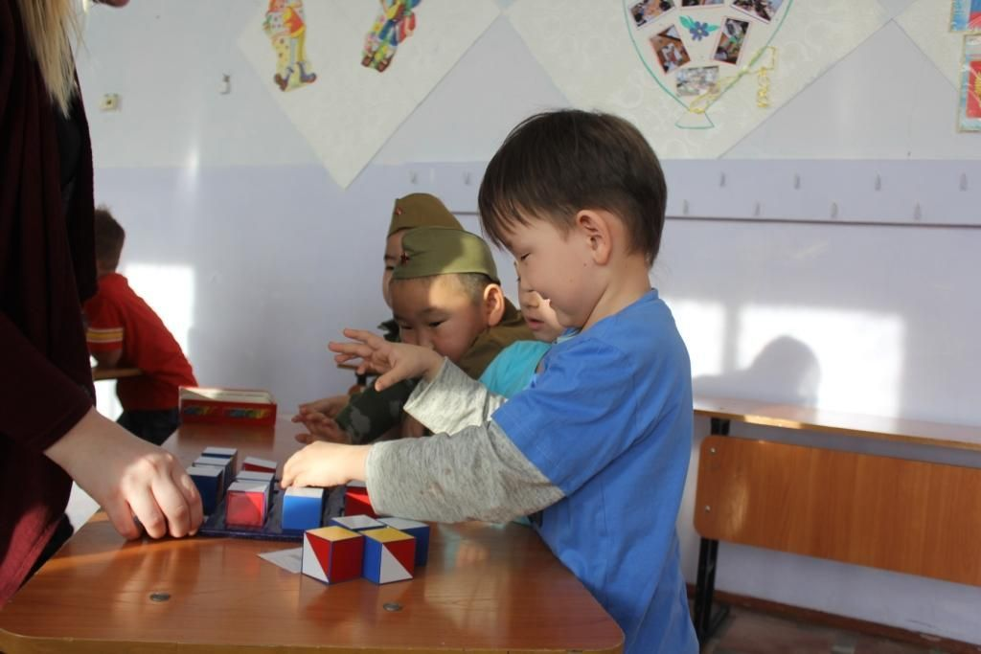

Муниципальный этап республиканского чемпионата WorldSkillsRussiaJunior. Компетенция «Мультимедийная журналистика»

9-10 февраля 2020 года на базе МБОУ «СОШ №2» состоялся Муниципальный этап Чемпионата «WorldSkillsJunior» по компетенции «Мультимедийная журналистика, 13+».
Основная цель чемпионата – способствовать развитию предпрофессиональных навыков участников - «журналистов будущего» через создание мультимедийного журналистского продукта на заданную тему.
В соревнованиях приняли участие 11 команд из 9 образовательных учреждений Олекминскогорайона: МБОУ «Амгино-Олекминская СОШ», МБОУ «Абагинская СОШ им. А.Г. Кудрина-Абагинского», МБУ ДО «ЦТР и ГОШ», МБОУ «Кыллахская СОШ», МБОУ «1-Нерюктяйинская СОШ им. Идельгина», МБОУ «Хоринская СОШ», МБОУ «Юнкюрская СОШ», МБОУ «ТШ-ИСОО им. П.П. Ощепкова» и МКОУ «Киндигирская ООШ».
Тема Чемпионата «ЫсыахОлонхо в Олекме – связующее звено поколений» позволила командам проявить свой креативный подход при выполнении заданий чемпионата.Для оценивания чемпионата были приглашены эксперты, которые имеют опыт судейства в компетенции «Мультимедийная журналистика».
Список экспертов по компетенции «Мультимедийная журналистика»:
1. Бритых Людмила Викторовна, главный эксперт, заместитель редактора АУ «Редакция газеты Олёкма».
2. Избекова Евдокия Игнатьевна, эксперт, редактор студии «АаоЛуукМас» НВК, к.ф.н.;
3. Мозолевская Галина Константиновна, эксперт, пресс-секретарь АУ «Государственный театр оперы и балета им. Д.К. Сивцева», РС (Я);
4. Миронов Николай Александрович, эксперт, диспетчер ЕДДС отдела Гражданской обороны и чрезвычайных ситуаций Администрации района МР «Олекминский район».

Результаты Чемпионата по компетенции «Мультимедийная журналистика»
1 место – Тахватулина Наталья и Миронова Аида, команда МБУ ДО «ЦТРиГОШ», руководитель команды Янкова И.П., педагог-организатор;
2 место – Соловьева Валентина, Николаева Снежана, команда МБОУ «Хоринская СОШ», руководитель команды Слепцова Т.А., учитель информатики;
3 место – Шестаков Виктор, Максимов Никита, команда МБОУ «Кыллахская СОШ», руководитель Кугасова Ю.Б.
Победителям чемпионата были вручены денежные сертификаты (5.000, 4.000 и 3.000 рублей соответственно) на развитие компетенции «Мультимедийная журналистика» в своей школе. Все участники чемпионата получили сертификаты и благодарности от организаторов.

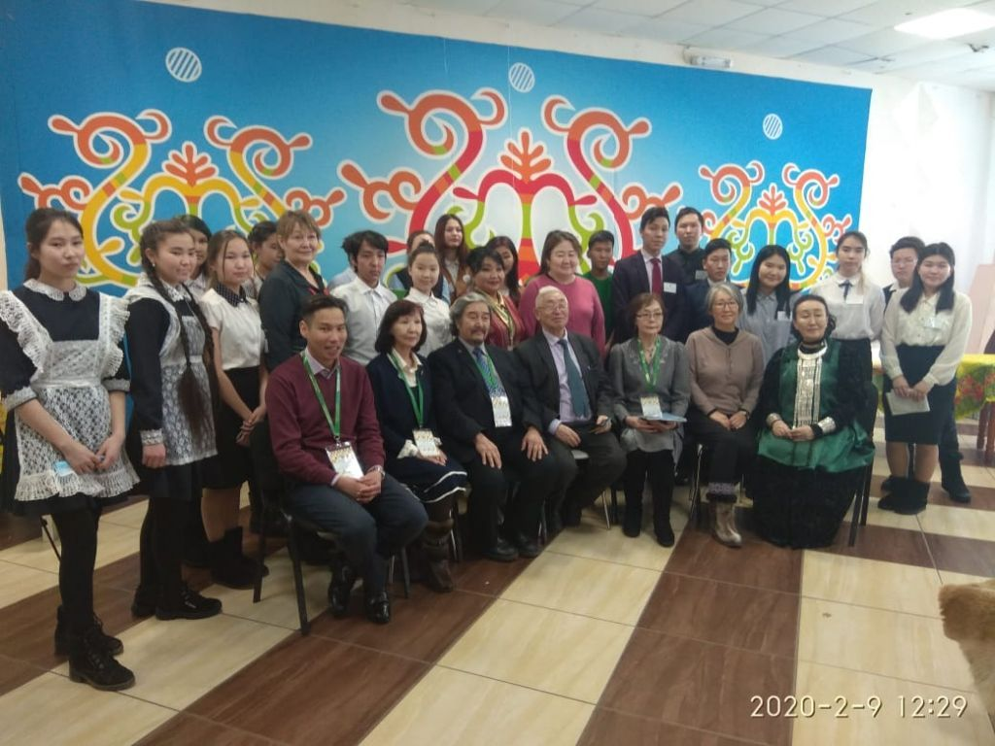

Ссылка на материалы Чемпионата: http://cnirsh.sakhaschool.ru/

Муниципальный этап Всероссийского робототехнического фестиваля

«Робофест 2020»

10 января 2020 г., в здании МБОУ «СОШ №2» состоялсяМуниципальный этап Всероссийского робототехнического фестиваля «Робофест-2020».
Организаторы фестиваля:
МКУ «Управление образования Олекминского района» РС (Я);
МБУ ДО «Центр творческого развития и гуманитарного образования школьников» МР «Олекминский район» РС (Я);
МБОУ «СОШ №2», г. Олекминска РС(Я).
Цели Фестиваля – популяризация научно-технического творчества и повышения престижа инженерных профессий среди молодежи; выявление, отбор и поддержка талантливой молодежи; создание условий и предоставление возможностей для демонстрации школьниками уровня освоения и применения своих профессиональных компетенций инженерного направления.
Задачи Фестиваля – привлечение внимания учащихся и их родителей к ранней предпрофессиональной инженерной подготовке как перспективному направлению профессионального самоопределения и карьерного развития; стимулирование интереса детей и молодежи к сфере инноваций и высоких технологий, знакомства с перспективными профессиями «цифрового производства»; развитие у обучающихся навыков практического решения задач в конкретных профессиональных ситуациях и работы с техническими устройствами; совершенствование навыков самостоятельной работы, развитие профессионального мышления и повышения ответственности обучающихся за выполняемую работу.
ПрограммаМуниципального этапаВсероссийского робототехнического
Фестиваля «Робофест-2020»

09.00-09.45 – регистрация участников фестиваля
09.45-10.00 - открытие
1. Выставка технического творчества «75 лет Великой Победы»
10.00-12.00 - выставка
2. Соревнования «Гонки по прямой Lego Wedo» для участников ДОУ
10.00-10.20 - сборка моделей
10.20-10.30 - жеребьевка
10.30-11.30 – соревнования
11.30 – подведение итогов Соревновании «Гонки по прямой LegoWedo»
3. Соревнования «Гонки по прямой Lego Wedo», «Шагающие роботы» для школьников
10.00-10.20 – отладка, сборка моделей
10.20-10.30 – жеребьевка
10.30-11.30 – соревнования
11.30 – подведение итогов соревновании «Гонки по прямойLegoWedo», «Шагающие роботы»
12.00 - награждение участников выставки, соревнований:
«Гонки по прямой LegoWedo», «Шагающие роботы»
4. Соревнования: «Кегельринг», «РобоФишки», «РобоПутешественник», РобоКладовщик»
10.00-10.15 – жеребьевка, получение заданий
10.15-12.00 – подготовка, отладка роботов
12.00-13.00 - соревнования по направлениям
13.00 - работа экспертов, награждение участников соревнований:
«Кегельринг», «РобоФишки», «РобоПутешественник», «РобоКладовщик»
Результаты Муниципального этапа Всероссийского робототехнического
Фестиваля «Робофест-2020»
В фестивале прияли участие 76 конкурсантов, в том числе 47 участников соревнований, а также 29 участников выставки из 14 ОУ (МБДОУ д/с №1 «Теремок», МБДОУ д/с № 17 «Тугутчаан», МБДОУ д/с № 5 «Аленка», МБДОУ д/с №2 «Журавушка», МБДОУ д/с №7 «Звездочка», МБОУ «СОШ №1», МБОУ «СОШ №2», МБОУ «СОШ №4», МБУ ДО «ЦТР и ГОШ», МБУ ДО «РДЮЦ», МБОУ «Кяччинская НШ-д/с», МБОУ «2-Нерюктяийнская СОШ», МБОУ «Токкинская ШИСОО», МБОУ «РГ «Эврика»).
Дипломами победителей по номинациям в направлении «Выставка «75 лет Великов Победы» были отмечены:
1. Сахвон Данил, МБДОУ д/с №1 «Теремок»
2. Чемпосов Руслан, МБДОУ д/с №1 «Теремок»
3. Луковцев Данил, МБОУ «Кяччинская НШ-д/с»
4. Павлова Виктория, МБДОУ д/с №7 «Звездочка»
5. Савкин Максим, МБОУ «СОШ №2»
6. Акимов Виталий, МБОУ «СОШ №2»
По результатам конкурсных испытаний в соревнованиях дипломы победителей получили:
Направление «Hello, Robot! LEGO» Номинация «Робофишки»
1 место
Чипликов Данил, Моисеенко Роман, МБУ ДО «РДЮЦ», МБОУ «СОШ №1»
2 место
Корнилов Виталий, Федоров Сергей, МБУ ДО «ЦТР и ГОШ», МБОУ «СОШ №1»
3 место
Григорьев Артем, Габышев Слава, МБУ ДО «РДЮЦ», МБОУ «СОШ №1»
Направление «Hello, Robot! LEGO» Номинация «РобоПутешественник»
1 место
Сидоров Павел, МБУ ДО «РДЮЦ», МБОУ «РГ «Эврика»
2 место
Миронов Юрий, Миронов Леонид, МБУ ДО «РДЮЦ», МБОУ «РГ «Эврика»
Направление «Карусель» Номинация «РобоКладовщик»
3 место
Мосаренко Владимир, МБУ ДО «РДЮЦ», МБОУ «РГ «Эврика»
Направление «Сводное направление» Номинация «Шагающие роботы» Lego Wedo 2.0
3 место
Сокорутов Ратмир, МБУ ДО «ЦТР и ГОШ», МБОУ «СОШ №1»
Направление «Сводное направление», Номинация «Шагающие роботы» Lego Wedo 1.0
3 место
Шестакова Татьяна, МБУ ДО «ЦТР и ГОШ», МБОУ «СОШ №2»
Направление «Сводное направление» Номинация «Гонки по прямой» Lego Wedo 1.0 ДОУ
1 место
Рыбкин Данил, МБДОУ «Журавушка»
2 место
Большедворский Елизар, МБДОУ ЦРР «Журавушка»
3 место
Козлачков Сергей, МБДОУ ЦРР «Аленка»
Направление «Сводное направление» Номинация «Гонки по прямой» Lego Wedo 2.0
1 место
Туксинов Игнат, МБОУ «2-Нерюктяийнская СОШ»
2 место
Курганов Максим, МБУ ДО «ЦТР и ГОШ», МБОУ «СОШ №1»
3 место
Семенов Данил, МБОУ «2-Нерюктяийнская СОШ»
Направление «Сводное направление» Номинация «Гонки по прямой» Lego Wedo 2.0 ДОУ
1 место
Донсков Артур, МБДОУ ЦРР «Звездочка»
2 место
Ногнорутов Юрий, МБОУ «Кяччинская НШ-Д/С»
3 место
Тарасов Данил, МБДОУ Д/С «Аленка»
Направление «Сводное направление» Номинация «Гонки по прямой» Lego Wedo 1.0
1 место
Калинцев Ярослав, Киселев Александр, МБУ ДО «ЦТР и ГОШ», МБОУ «СОШ №2»
2 место
Петров Александр, МБОУ «СОШ №4»
3 место
Давыдов Тимур, МБОУ «СОШ №4»
Направление «Сводное направление» Номинация «Кегельринг»
1 место
Сотников Алексей, МБОУ «2-Нерюктяийнская СОШ»
2 место
Шараборин Василий, Шараборин Иван, МБОУ «2-Нерюктяийнская СОШ»
3 место
Платонов Николай, МБУ ДО «ЦТР и ГОШ», МБОУ СОШ №2»

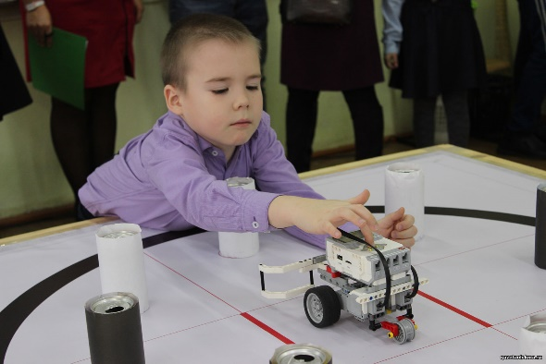
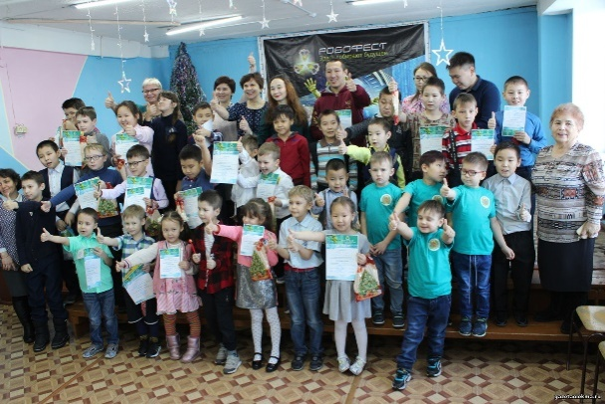

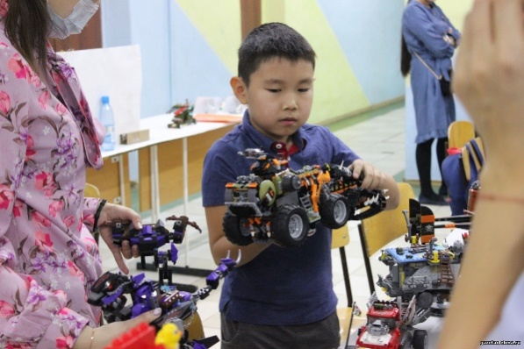
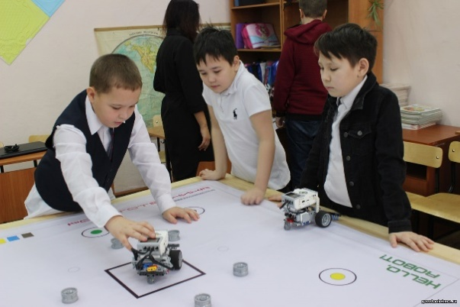

Ссылка на статью в районной общественно-политической газете «Олекма»«Приближая время, когда будут «вкалывать роботы, а не человек»:http://gazetaolekma.ru/news/priblizhaja_vremja_kogda_budut_vkalyvat_roboty_a_ne_chelovek/2020-01-14-15069
Ссылка на материалы на сайте МБУ ДО «ЦТриГОШ»: http://cnirsh.sakhaschool.ru/

ХХII региональная научная конференция
молодых исследователей«ШАГ В БУДУЩЕЕ – ИННИКИГЭ ХАРДЫЫ»
имени академика Владимира Петровича Ларионова

ХХII Региональной научной конференции молодых исследователей «Шаг в будущее», была проведена 21 - 23 декабря 2019 года.
Основная цель конференции – популяризация науки, путём выявления, поддержки, развития интеллектуальной одаренности детей в области научно-исследовательской деятельности.Участники конференцииучащиеся 5-11 классов. Конференция проводится по 7 секциям:
- биологические науки, сельское хозяйство;
- науки об окружающей среде, науки о Земле, экология, медицина;
- гуманитарные исследования: политология, история, этнография; подсекция:
- Великая Отечественная война;
- гуманитарные исследования: филология, культурология; подсекция:
- Олонхо;
- мода и дизайн;
- педагогика, психология, социология;
- техносфера, физико-математические исследования, экономика, компьютерные
технологии; подсекция:
- робототехника.
До 14 декабря 2019 г.
Образовательные учреждения представляют заявки на участие в конференции «Шаг в будущее». В заявке указывается: ФИО участника, класс, тема, секция, ФИО руководителя работы, контактный телефон руководителя работы. За все неточности в заявке отвечает образовательное учреждение.
Ссылка «Заявка для участия в конференции «Шаг в будущее 2019»
https://forms.gle/zsEdQAD4btDvaFaN6
15- 20 декабря
- Оргкомитетом формируются каталоги конференции, проводятся мероприятия по подготовке к конференции, формируется состав регионального Экспертного совета.
- администрация образовательных учреждений издает приказ об участии команды школы в конференции, назначает руководителя делегации, скан приказа отправляет в Оргкомитет.
До 19 декабря
Руководители школьных делегаций сдают заявку и деньги на питание в Оргкомитет.
21 - 23 декабря
Проведение конференции

Результаты XXII региональной конференции молодых исследователей «Шаг в будущее»
Всего в конференции участвовали более 100 человек: 71 учащийся 5-11 классов и 41 педагог из 20 образовательных учреждений района, в том числе 2-х учреждений дополнительного образования. В очной форме участвовали 50 человек из 13 школ, в дистанционном формате - 21 участник из 8 школ.
Работа конференции прошла по 7 секциям, где работы конкурсантов оценивали 22 опытных эксперта, в качестве которых не первый год выступают специалисты охраны природы, управления образования и культуры, педагоги учреждений общего и среднего специального образования.
Всего победителями и призерами 22-й НПК «Шаг в будущее» стали 34 участника. Дипломов первой степени удостоились 7, второй степени - 10, третьей степени - 17 школьников, из 20 образовательных учреждений в 13 есть победители (65%). 20 учащихся из 6 образовательных учреждений приняли участие в конкурсе работ на английском языке. Выявлено три победителя.
В командном зачете переходящие Кубки завоевали: по городским школам - МБОУ «Районная гимназия «Эврика», по сельским - Кыллахская СОШ.
ПОБЕДИТЕЛИ
Секция «Гуманитарные исследования: филология, культурология»
1 место
Наглы Саргылана, 8 класс МБОУ «Районная гимназия «Эврика» (руководитель Тыкынаева Анастасия Витальевна)
2 место
Зарипов Олег, 9 класс МБОУ «СОШ №4» (руководитель Панченко Наталья Александровна)
3 место
Малышева Жанна, 10 класс МБУ ДО «ЦТР и ГОШ», МБОУ «СОШ №1» (руководитель Федулова Татьяна Владимировна)
Секция: «Педагогика, психология, социология»
2 место
ЖироховаДайаана, 7 класс МБОУ «1-Нерюктяйинская СОШ» (руководитель Прокопьева Марина Ричардовна)
3 место
ЖироховаНарыйа, 7 класс МБОУ «1-Нерюкртяйинская СОШ» (руководитель Павлова Ольга Васильевна)
Карымова Алиса, 9 класс МКОУ «Заречная ООШ» (руководитель Сидорова Светлана Владимировна)
Кульдяева Дарья, 7 класс МКОУ «Заречная ООШ» (руководитель Макарова Анна Анатольевна)
Трубина Лидия, 6 класс МБОУ «2-Нерюктяйинская СОШ» (руководитель Андреева СарданаРеволиевна)
Секция: «Мода и дизайн»
1 место
Баишева Таисия, 7 класс МБОУ «Кыллахская СОШ» (руководитель Баишева Ольга Викторовна)
2 место
Воротникова Ксения, 8 класс МБОУ «Районная гимназия «Эврика» (руководитель Семенова Людмила Ильинична)
3 место
Убояков Альберт, 7 класс МБОУ «Кыллахская СОШ» (руководитель Баишева Ольга Викторовна)
Секция: «Биологические науки, сельское хозяйство»
1 место
Шабалина Алина, 9 класс МБУ ДО «ЦТР и ГОШ», МБОУ «Районная гимназия «Эврика» (руководитель Таций Татьяна Викторовна)
2 место
Шестаков Виктор, 11 класс МБОУ «Кыллахская СОШ» (руководитель Кузьмина Виктория Викторовна)

Андреев Михаил, 6 класс МБУ ДО «РДЮЦ», МБОУ «Районная гимназия «Эврика» (руководитель Андреева Ольга Александровна)
3 место
Акимова Александра, 9 класс МБОУ «Кыллахская СОШ» (руководитель УзороваНьюргуяна Анатольевна)
Фролов Максим, 6 класс МБОУ «1-Нерюктяйинская СОШ» (руководитель Халтанова Екатерина Германовна)
Зоркина Анастасия, 11 класс МКОУ «Солянская СОШ» (руководитель Калинана Галина Николаевна)
Ильинов Леонид, 9 класс МКОУ «Тянская СОШ» (руководитель Николаева Надежда Федоровна)
Секция: «Науки об окружающей среде, науки о Земле»
1 место
Солдатова Диана, 10 класс МБУ ДО «ЦТР и ГОШ», МБОУ «Районная гимназия «Эврика» (руководители Рожкова Ольга Юрьевна, Рожков Юрий Филиппович)
Макарова Алена, Чердонов Никита, 8 класс МБОУ «Токкинская ШИСОО» (руководитель Чердонова Евгения Викторовна)
2 место
КаримбердиевФахридин, 8 класс МБОУ «СОШ№ 1» (руководитель Корякина Светлана Кимовна)
3 место
Иванов Денис, 7 класс МБОУ «Урицкая СОШ» (Руководитель Урвачева Людмила Юрьевна)
Секция: «Гуманитарные исследования: политология, история, этнография»
1 место
Андреев Даниил, 5 класс МБУ ДО «РДЮЦ» (руководитель Андреева Ольга Александровна)
Малышева Нарыйана, 6 класс «2-Нерюктяйинская СОШ» (руководитель Куприянова Дария Романовна)
2 место
Скуратова Ксения, 5 класс «Заречная ООШ» (руководитель Зедгенизова-Сокорутова Галина Николаевна)
Корнилова Александра, 8 класс «2-Нерюктяйинская СОШ» (руководитель Пшенникова Людмила Николаевна)
Павлова Чэлгийээнэ, 7 класс «Токкинская ШИСОО» (руководитель Габышев Петр Дмитриевич)
3 место
Данилова Диана, 7 класс «Заречная ООШ» (руководитель Зедгенизова-Сокорутова Галина Николаевна)
Григорьева Ксения, 8 класс МБОУ «Районная гимназия «Эврика» (руководитель Тыкынаева Анастасия Витальевна)
Печетов Александр, 9 класс «Токкинская ШИСОО» (руководитель Каратаева Татьяна Витальевна)
Михайлов Геннадий, 11 класс «Токкинская ШИСОО» (руководитель Габышев Петр Дмитриевич)
Секция «Техносфера, физико-математические исследования, экономика»
2 место
Коротких Алексей, 6 класс МБУ ДО «РДЮЦ», МБОУ «Районная гимназия «Эврика» (руководитель Григорьев Дмитрий Николаевич)
3 место
Алексеев Тимур, 7 класс МБУ ДО «РДЮЦ», МБОУ «Районная гимназия «Эврика» (руководитель Алексеева Людмила Ивановна)
Селлябиева Татьяна, 7 класс МБОУ «1-Нерюктяйинская СОШ» (руководитель Шараборина Александра Васильевна)
Конкурс Английского языка
1 место
Солдатова Диана, 10 класс МБУ ДО «ЦТР и ГОШ», МБОУ «Районная гимназия «Эврика»
2 место
Мосаренко Александра, 8 класс МБОУ «Районная гимназия «Эврика»
3 место
ЖироховаДайаана, 7 класс МБОУ «1-Нерюктяийнская СОШ»
Андреев Даниил, 5 класс МБУ ДО «РДЮЦ», МБОУ «Районная гимназия «Эврика».
Ссылки на статью в районной общественно-политической газете «Олекма»: http://gazetaolekma.ru/news/tradicii_i_osobennosti_22_go_shaga/2019-12-27-15045
http://gazetaolekma.ru/news/22_j_shag_v_budushhee/2019-12-24-15042
Ссылка на материалы на сайте МБУ ДО «ЦТриГОШ»: http://cnirsh.sakhaschool.ru/

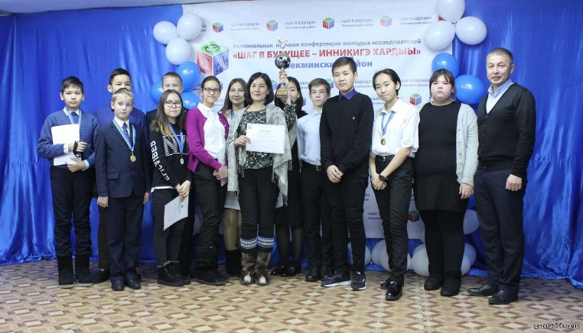
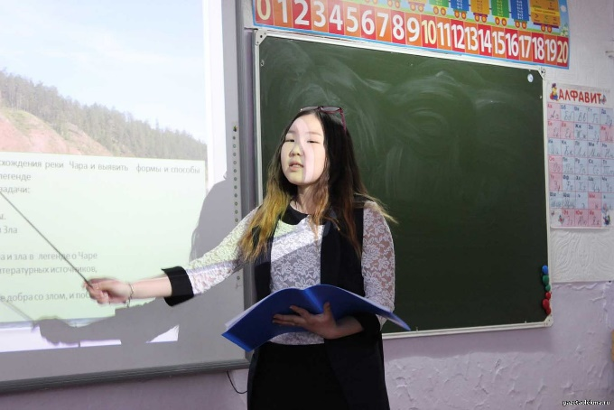
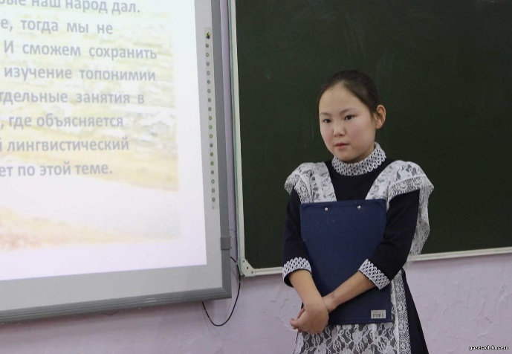
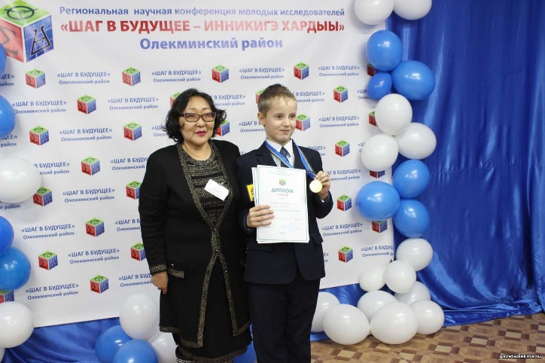

Муниципальный этап Республиканского конкурса «Будущий дипломат - 2019»
1 декабря 2019 года МБУ ДО «ЦТР и ГОШ» МР «Олекминский район» РС (Я) был проведен Муниципальной этап Республиканского конкурса для учащихся 7-11 классов «Будущий дипломат – 2019».
Цель конкурса: воспитание среди подрастающего поколения патриотизма, активной гражданской позиции, привлечение внимания к внешней политике Российской Федерации, международным отношениям.
Задачи конкурса:
- профессиональная ориентация учащихся;
- выявление у учащихся интереса к внешней политике Российской Федерации и международным отношениям;
- привитие навыков ораторского искусства, умения вести дискуссии по широкому кругу проблем международных отношений;
- приобретение школьниками базовых навыков аналитической работы в сфере международных отношений.
В муниципальном этапе конкурса принимают участие учащиеся с 7 по 11 классы общеобразовательных учреждений Республики Саха (Якутия).
Формы проведения этапа: проверка знания тематики эссе, дебаты, конкурс публичного выступления.
По итогам 1 этапа 3 учащихся 7-8 классов и 5 учащихся 9-11 классов, проходят во второй этап конкурса.
Формы проведения:
1) турнир по школьным дебатам по формату Карла Поппера;
2) собеседование по проблематике международных отношений, проверка знаний иностранного языка и эрудиции.
Этапы муниципального конкурса
• конкурс эссе по заявленным темам;
• конкурс на владение иностранным языком;
• дебаты;
• конкурс ораторского мастерства.
Каждый участник муниципального конкурса проходит все этапы.
Результаты муниципального этапа XIV республиканского конкурса «Будущий дипломат 2020»
В конкурсе приняло участие 3 команды, 7 человек из 3 школ района:
- МБОУ СОШ №2 – 3 участника
-МБОУ СОШ №4 - 1 участник
- МБОУ РГ Эврика- 3 участника
Результаты конкурса:
Победителями по номинациям на конкурсе стали:
1) Лучшее владение иностранным языком - Деляев Тимур, МБОУ «РГ «Эврика», 8 класс, руководитель Торопов Петр Константинович
2) Лучшее эссе- Деляев Тимур, МБОУ «РГ «Эврика», 8 класс, руководитель Торопов Петр Константинович
3) Лучший спикер- Деляев Тимур, МБОУ «РГ «Эврика», 8 класс, руководитель Торопов Петр Константинович
Старшая лига
1) Лучший оратор, Лучший спикер - Янков Андрей, ученик 9 класса МБОУ СОШ №2, руководитель Иванова Татьяна Казимовна.
Ссылка на статью в районной общественно-политической газете «Олекма»: http://gazetaolekma.ru/news/kto_nynche_budushhij_diplomat/2019-12-03-15006
Ссылка на материалы на сайте МБУ ДО «ЦТриГОШ»: http://cnirsh.sakhaschool.ru/
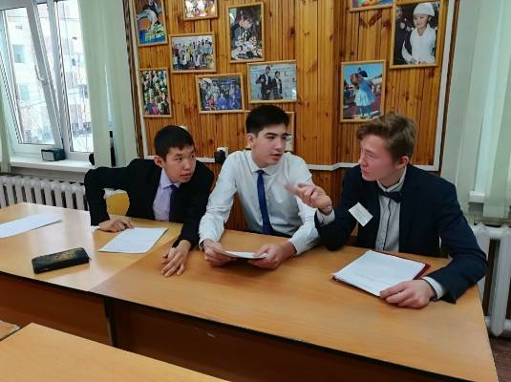
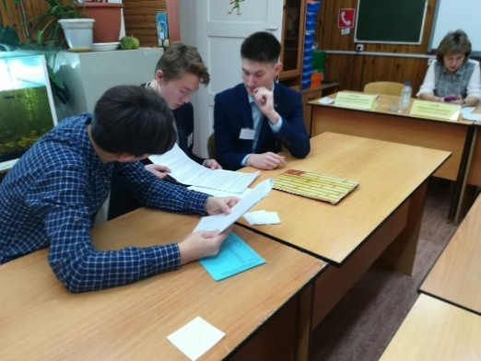
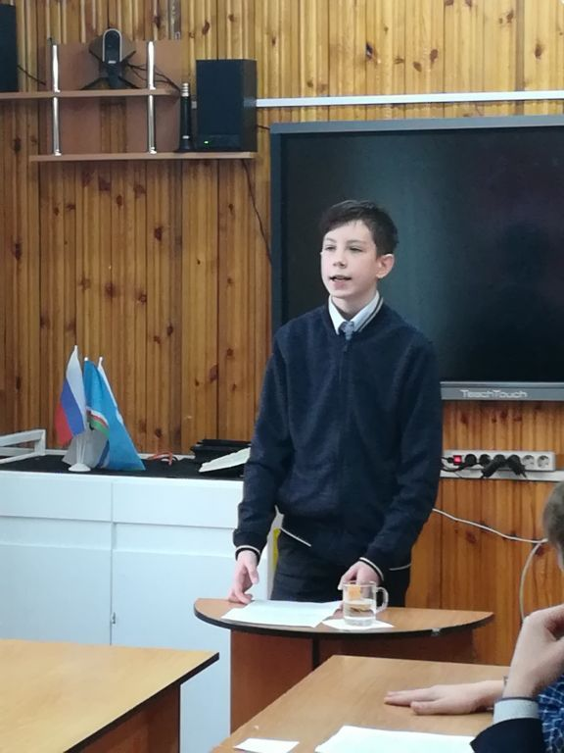

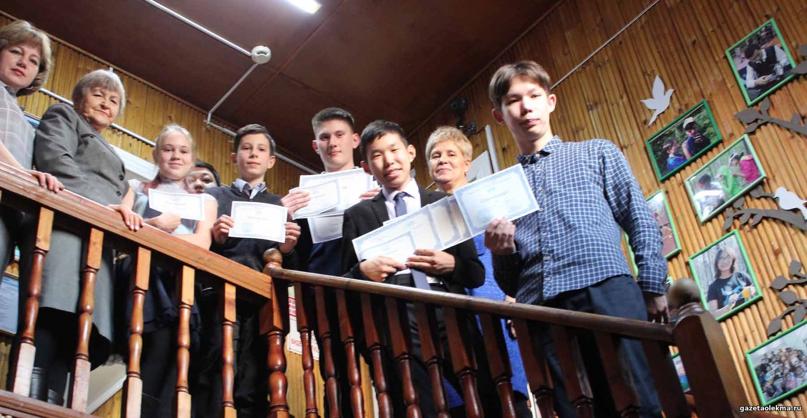

IV Районная открытая робототехническая олимпиада 2019 для школьников

IV Районная открытая робототехническая олимпиада-2019, состоялась 30 ноября 2019 года.В Олимпиаде принимали участие учащиеся с 1 по 8 классОлекминского района. Олимпиада проводилась в трех возрастных категориях: младшая группа (1-2 классы), средняя группа (3-4 классы) и старшая группа (5-8 классы). Олимпиадные задания включали в себя выполнение технических заданий по карточкам и на конструкторах LegoWeDo для учащихся 1-4 классов и LegoMindstorms для 5-8 классов.
Школьникам предлагались задания следующего типа: собрать модель по картинке, собрать модель по предложенной цепочке, определить лишнюю деталь при сборке модели и другие. Ученикам 3-4 и 5-8 классов предстояли задачи сложнее – они соревновались в программировании.

Результаты IV районной робототехнической олимпиады для школьников

В мероприятии приняли участие 85 школьников из 6 образовательных учреждений района, в том числе 4 городские школы - МБОУ «СОШ№1», МБОУ «СОШ№2», МБОУ «СОШ№4», МБОУ «РГ «Эврика» и 2 сельские школы - МБОУ «Мальжегарская СОШ», МБОУ «2-Нерюктяйинская СОШ», а также 2 учреждения дополнительного образования - МБУ ДО «РДЮЦ» и МБУ ДО «ЦТР И ГОШ».
Победители:
Возрастная группа 5-8 класс
1 место
Сотников Алексей, 6 класс, МБОУ «2-Нерюктяйинская СОШ», рук-ль Попов С.В.
2 место
Тарасов Роман, 5 класс, МБУ ДО «ЦТР и ГОШ», МБОУ «СОШ №2», рук-ль Таций Т.В.
3 место
Миронов Юрий, 6 класс, МБУ ДО «РДЮЦ», МБОУ «РГ «Эврика», рук-ль Григорьев Д.Н.
Хохолов Данил, МБУ ДО «ЦТР и ГОШ», МБОУ «СОШ №2», рук-ль Таций Т.В.
Возрастная группа 3-4 класс
1 место
Калинцев Ярослав, 4 класс, МБУ ДО «ЦТР и ГОШ», МБОУ «СОШ №2», рук-ль Таций Т.В.
2 место
Павлов Валера, 4 класс, МБУ ДО «ЦТР и ГОШ», МБОУ «РГ «Эврика», рук-ль Молоткова А.Н.
Николаев Александр, 4 класс, МБУ ДО «ЦТР и ГОШ», МБОУ «РГ «Эврика», рук-ль Молоткова А.Н.
Киселев Александр, 4 класс, МБУ ДО «ЦТР и ГОШ», МБОУ «СОШ №2», рук-ль Таций Т.В.
3 место
Корякин Александр, 4 класс, МБУ ДО «ЦТР и ГОШ», МБОУ «РГ «Эврика», рук-ль Молоткова А.Н.
Возрастная группа 1-2 класс
1 место
Седых Денис, 1 класс, МБУ ДО «РДЮЦ», рук-ль Григорьева М.Д.
Кузьмина Нелли, 1 класс, МБУ ДО «ЦТР и ГОШ», МБОУ «СОШ №1», рук-ль Потапова Н.В.
Давыдов Тимур, МБУ ДО «ЦТР и ГОШ», МБОУ «СОШ №4», рук-ль Потапова Н.В.
Еникеев Руслан, 2 класс МБУ ДО «ЦТР и ГОШ», МБОУ «СОШ №1», рук-ль Потапова Н.В.
2 место
Копылов Тимофей, 1 класс, МБУ ДО «ЦТР и ГОШ», МБОУ «СОШ №1», рук-ль Потапова Н.В.
Габышев Рустам, 1 класс, МБОУ «Мальжегарская НШ-ДС», рук-ль Габышева А.А.
Светлолобов Матвей, 1 класс, МБУ ДО «ЦТР и ГОШ», МБОУ «СОШ №1», рук-ль Молоткова А.Н.
Иванов Богдан, 1 класс, МБУ ДО «РДЮЦ», рук-ль Григорьева М.Д.
Мосаренко Михаил, 2 класс, МБУ ДО «ЦТР и ГОШ», МБОУ «СОШ №1», рук-ль Потапова Н.В.
Корнилов Эрсан, 2 класс МБУ ДО «РДЮЦ», МБОУ «СОШ №1», рук-ль Григорьева М.Д.
Ширяев Илья, 2 класс, МБУ ДО «ЦТР и ГОШ», МБОУ «РГ «Эврика», рук-ль Потапова Н.В.
3 место
Миронов Роман, 1 класс, МБУ ДО «ЦТР и ГОШ», МБОУ «СОШ №1», рук-ль Потапова Н.В.
Махчагарова Вероника, 1 класс, МБУ ДО «ЦТР и ГОШ», МБОУ «СОШ №1», рук-ль Потапова Н.В.
Доровонов Данил, 2 класс, МБУ ДО «ЦТР и ГОШ», МБОУ «СОШ №1», рук-ль Потапова Н.В.
Кузнецов Тимур, МБУ ДО «ЦТР и ГОШ», МБОУ «РГ «Эврика», рук-ль Потапова Н.В.
Иванов Максим, 2 класс, МБОУ «Мальжегарская НШ-ДС», рук-ль Иванова К.И.
Сафронова Кира, 2 класс, МБУ ДО «ЦТР и ГОШ», МБОУ «СОШ №1», рук-ль Потапова Н.В.
Абрамов Демьян, 2 класс, МБУ ДО «РДЮЦ», МБОУ «СОШ №1», Григорьева М. Д.

Ссылка на материалы на сайте МБУ ДО «ЦТриГОШ»: http://cnirsh.sakhaschool.ru/
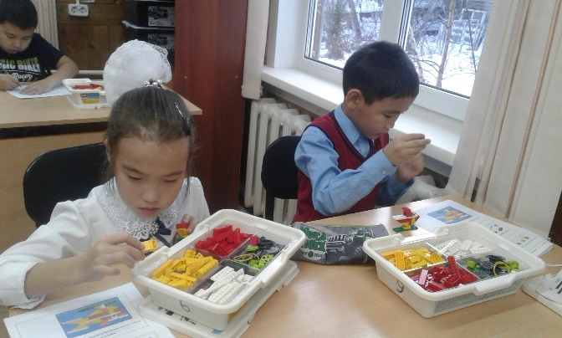
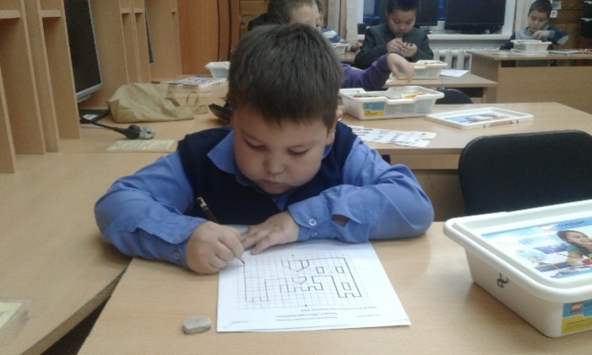

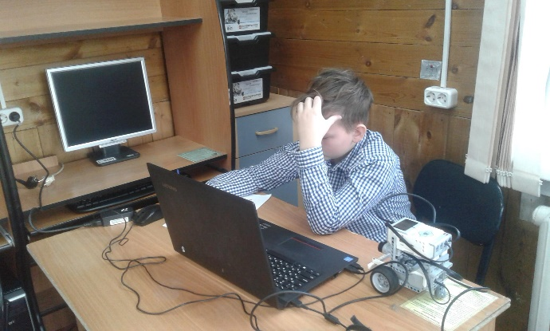
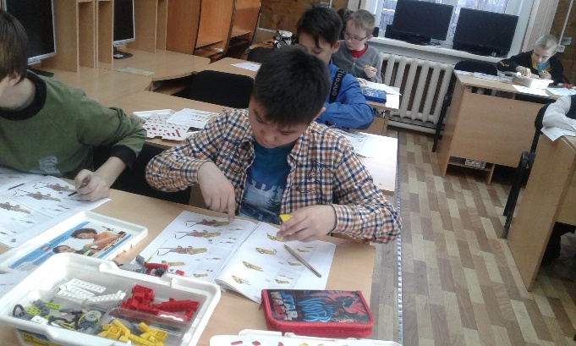

Подведены итоги районного конкурса «Мультимедийный лонгрид – 2019»
МБУ ДО «Центр творческого развития и гуманитарного образования школьников» совместно с Отделом молодежи и семьи МКУ «Управление культуры, молодежи, семьи и спорта» Олекминский район РС(Я) и МКУ «Управление образования» Олекминского района РС (Я) был проведён районный конкурс среди молодёжи и школьников Олекминского района «Мультимедийный лонгрид - 2019».
Цель конкурса: повышение уровня медиакультуры учащейся молодежи, развитие личности на принципах свободы слова, толерантности, гуманистических идеалов, и ценностей, выявление и поощрение творчески мыслящих, одаренных школьников.
Мультимедийный лонгрид – это журналистское произведение, в основе которого заложен длинный текст и насыщенный аудиовизуальный ряд. Формат предполагает глубокое погружение читателя в тему, а также серьезную проработку журналистом большого количества источников по предмету исследования. Мультимедийные лонгриды отличаются от других произведений интернет-СМИ особым визуальным оформлением. В большинстве случаев материал в виде текста представляет собой некое «полотно», куда подверстаны в нужных местах мультимедийные элементы.
Конкурс подразумевал участие школьников 8-11 классов общеобразовательных учреждений Олекминского района, студентов ГБПОУ «Олекминский техникум» и работающей молодёжи в возрасте до 25 лет включительно.
Участники должны были разработать лонгрид на одну из представленных тем, посвященных следующим знаменательным датам:
– 75-летие Победы в Великой Отечественной войне.
– 385-летие города Олекминска.
– Национальный республиканский праздник ЫсыахОлонхо – 2020.
На участие в конкурсе было подано 7 заявок. Экспертной комиссией были рассмотрены все присланные материалы и выявлены победители конкурса: 1 место – Тахватулина Наташа и Миронова Аида, МБУ ДО «ЦТРиГОШ»;
2 место – Ладатко Кирилл и Пегова Оля, МБУ ДО «ЦТРиГОШ»;
3 место – Аганин Михаил и Филатова Ева, МБУ ДО «РДЮЦ», руководитель команды Кононова Софья Сергеевна.
Работы победителей можно посмотреть по ссылкам на лонгриды:
1 место - Тахватулина Наталья и Миронова Аида "Не забывай историю своей страны. Ошибка Бастера"
2 место - Ладатко Кирилл и Пегова Ольга "Заметки для туриста. Путеводитель по городу Олекминска"
3 место - Филатова Ева и Аганин Михаил "Маленький город с большой историей. Олекминску 385 лет"
Ссылка на материалы на сайте МБУ ДО «ЦТриГОШ»: http://cnirsh.sakhaschool.ru/

II МуниципальногоЧемпионата «WorldSkills Russia Junior Olekma»

В течение трех дней с 16 по 18 ноября прошел очный этап II муниципального чемпионата «WorldSkillsJunior», организованный МКУ «УООР» РС (Я), МБУ ДО «ЦТР и ГОШ» при партнерстве с администрацией района и МБОУ «СОШ №2».
WorldSkills (Ворлдскиллс) – это международное общественное движение, объединяющее 78 стран мира. Его основная миссия – создавать условия для людей, которые хотят профессиональной самореализации. Именно ценностное содержание движения – самореализация, навыки и компетенции, профессионализм и уважение к труду – надежный фундамент глобального экспертного сообщества WorldSkills.
Основная миссия юниорского движения WorldSkillsJunior - дать школьникам возможность осознанно выбрать профессию в быстро меняющемся мире, определиться с образовательной траекторией и в будущем без проблем найти свое место на рынке труда.
Чемпионат «WorldSkillsJunior» в нашем районе проводится второй раз с целью ранней профориентации у подростков от 12 до 16 лет. В этом году в чемпионате приняли участие учащиеся из 14 образовательных учреждений города. Ребята приехали из Абаги, Солянки, Юнкюря, 1 и 2 Нерюктяйя, а также из городских школ №1, №2, РГ «Эврика», районного детско-юношеского центра и нашего центра. Всего участвовало 38 команд, 65 школьников и 38 руководителей. К сожалению, из-за отсутствия официально открытой зимней дороги не все желающие смогли померяться силами в очном этапе чемпионата молодых профессионалов. Поэтому 9-10 ноября состоялся дистанционный этап соревнования, в котором приняли участие Кыллахская, Саныяхтахская, Киндигирская, Урицкая и Тянская СОШ – всего 9 участников и 8 руководителей.
В этом году чемпионат «WorldSkillsJunior» прошел по девяти компетенциям: «Технология моды», «Графический дизайн», «Преподавание в младших классах», «Фотография», «Коммуникабельность», «Кондитерское дело», «Предпринимательство», «3D моделирование» и «Разработка мобильных приложений» (для участия в последней компетенции, к сожалению, заявок не поступило).
В дистанционном этапе чемпионата в компетенции «Технология моды» участвовали ребята из Кыллахской и Урицкой СОШ, а в очном – из РГ «Эврика», школ №1 и №2. В двух возрастных категориях – 12+ и 14+.
В группе от 12 лет техническое задание состояло из трех модулей: разработка лекал платья для девочки дошкольного возраста, рост 98 см, его пошив и декорирование. Надо сказать, что к первым двум заданиям девочки готовились в течение месяца, а третье для них было сюрпризом.
Для участниц в возрастной категории 14+ задание состояло так же из трех модулей: пошив по готовым лекалам блузки по эскизу, разработка лекал юбки 44 размера по эскизу и ее пошив.
С поставленными задачами девочки в обеих возрастных группах справились хорошо. По результатам первые места заняли девочки из Кыллахской средней школы, руководителем которых является Зоя СадотовнаМалгарова. Как отметили эксперты, их работы отличаются качеством исполнения изделий, участницы со знанием дела работают не только на швейной машинке, но и пользуются оверлоком. Они рекомендованы для участия в региональном этапе чемпионата в г. Якутске.
Компетенция «Предпринимательство» в рамках чемпионата проводилась впервые и для участия была заявлена только одна команда – это учащиеся Абагинской школы Егоров Мичил и Барахова Анна. Конкурсное задание состояло из 9 модулей, первый из которых проходил заочно: необходимо было разработать бизнес-план и в конкурсные дни довести его до конечного продукта. Ребята представили бизнес-план по созданию на базе школы полиграфической студии. К сожалению, по набранным баллам они заняли третье место. Ребята не смогли ответить на вопросы экспертов, касающиеся их бизнес-плана и расчетов по нему.
В компетенции «Кондитерское дело» принимали участие девочки из 1 Нерюктяйя, Солянки и Абаги. В первый день им предстояло приготовить бисквитно-кремовый торт, а также украсить его в соответствии с заданной темой, которая была посвящена цирку.
В компетенции «Графический дизайн» участвовали пять человек, из них трое – дистанционно. По итогам очного и заочного этапов второе место заняла Валерия Живолун (РДЮЦ) и третье – Айтал Маркин (Абагинская СОШ). Первое место никому не присуждено. К сожалению, не все справились с конкурсным заданием в соответствии с требованиями, которые подразумевали работу в определенных графических программах. Этому направлению ребятам и их руководителям нужно уделить особое внимание.
В компетенции «3D моделирование для компьютерных игр» участвовали Данил Антонов и Никита Николаев из школы №1, руководитель Лазарев Василий Ильич. Ребята должны были нарисовать 3D модели посоха и кентавра, а перед этим сделать эскизы, так называемые скетчи. С поставленными задачами они достаточно хорошо справились.
В дистанционном и очном этапах компетенции «Преподавание в младших классах» приняли участие Илларион Николаев (Тянская СОШ), Кунней Егорова (Абагинская СОШ) и Ларина Трубина (2 Нерюктяйинская СОШ). Конкурсное задание состояло из двух модулей. Участникам предстояло подготовить и провести мероприятие с использованием интерактивного оборудования и элементов робототехники по теме «Зимующие птицы», а также разработать и продемонстрировать веб-квест по мотивам «Сказки о Рыбаке и Рыбке» А.С.Пушкина. Ребята показали себя как начинающие педагоги. Они не боятся детей, хорошо с ними контактируют, могут удержать внимание аудитории. Занятия участники проводили с группой волонтеров – учащимися 4 класса СОШ №2.
По итогам чемпионата первое место было присуждено Ларине Трубиной, руководитель Л.Н. Пшенникова. Ларина рекомендована к участию в региональном этапе чемпионата «WorldSkillsJunior».
Конкурсное задание в компетенции «Фотография» включало в себя такие модули, как «Натюрморт» в черно-белом и цветном исполнении, «Мужской портрет», «Предметная съемка», «Фото на документы» и «Макет журнала». По итогам очного и дистанционного этапов первое место заняла Ксения Волобуева (РДЮЦ), второе – Руслана Винокурова (Саныяхтахская СОШ) и Ангелина Ощепкова (РДЮЦ).
В компетенции «Коммуникабельность» приняли участие больше всего ребят - 12 команд, всего 39 человек. Они соревновались в двух возрастных категориях - 12+ и 14+.
Участники выступили в формате «Ted-мини», который проводился по аналогии со standup по заданным темам. Во втором модуле конкурсного задания «Шортрид» надо было написать текст из 6-7 предложений с использованием крылатых фраз на определенные темы. И в третьем модуле команды встретились на дебатах. У младшей группы тема звучала «Каждый должен знать историю своего города», а у старших – «Главное в выборе профессии не зарплата, а призвание».
Ребята подошли к подготовке заданий очень креативно, старались удивить аудиторию. По итогам двух дней первое место в возрастной категории 12+ заняла команда СОШ №1 (Иннокентий Ксенофонтов, Олег Зайцев и Никита Романов), в категории 14+ - команда ЦТР и ГОШ (Карина Воронина, Милада Митюкова, Захар Габышев).
Победители
Компетенция «Фотография»
Возрастная категория 14-16 лет
1 место
Волобуева Ксения, МБУ ДО «РДЮЦ», «Районная гимназия «Эврика», руководитель Кононова Софья Сергеевна
2 место
Винокурова Руслана, МКОУ «Саныяхтахская СОШ», руководитель Колесов Егор Егорович
3 место
Ощепкова Ангелина, «Районная гимназия «Эврика», МБУ ДО «РДЮЦ», руководитель Кононова Софья Сергеевна
Компетенция «Преподавание в младших классах»
Возрастная категория 14-16 лет
1 место
Трубина Ларина, МБОУ «2-Нерюктяйинская СОШ им. Н.М. Корнилова», руководитель Пшенникова Людмила Николаевна
2 место
Егорова Куннэй, МБОУ «Абагинская СОШ им. А.Г.Кудрина-Абагинского», руководитель Уйгурова Раиса Иннокентьевна
3 место
Николаев Илларион, МКОУ «Тянская СОШ им. И.Н. Кульбертинова», руководители Николаева Людмила Ивановна, Николаева Ольга Спиридоновна
Компетенция «Коммуникабельность»
Возрастная категория 12-14 лет
1 место
Романов Никита, Ксенофонтов Иннокентий, Зайцев Олег, МБОУ "СОШ №1 имени Н.Н. Яковлева", руководитель Бурдина Татьяна Викторовна
2 место
Корнилова Виталина, Мударисова Виктория, Трубина Лидия, МБОУ «2-Нерюктяйинская СОШ им. Н.М. Корнилова», руководитель Голомарева Вера Михайловна
3 место
Юргин Артем, Пахомова Ксения, Торговкина Ангелина, МБОУ «СОШ №2», руководитель Иванова Ольга Викторовна
Компетенция «Коммуникабельность»
Возрастная категория 14-16 лет
1 место
Митюкова Милада, Воронина Карина, Габышев Захар, МБУ ДО «ЦТРиГОШ», «Районная гимназия «Эврика», руководитель Янкова Ирина Петровна
2 место
Светлолобов Егор, Деляев Тимур, Левченко Александр, «Районная гимназия «Эврика», руководитель Торопов Петр Константинович
3 место
Павлова Карина, Кузьмин Айтал, Федулова Александра, МБОУ «Абагинская СОШ им. А.Г.Кудрина-Абагинского», руководитель Уйгурова Раиса Иннокентьевна
Компетенция «Кондитерское дело»
Возрастная категория 14-16 лет
1 место
Филиппова Кристина, МБОУ «1-Нерюктяйинская СОШ им. С.И. Идельгина», Павлова Ольга Васильевна
2 место
Кондратьева Виолетта, МКОУ «Солянская СОШ», руководитель Калинина Галина Николаевна
3 место
Колмыгина Алена, МБОУ «Абагинская СОШ им. А.Г.Кудрина-Абагинского», руководитель Дьяконова Алина Петровна
Компетенция «Предпринимательство»
Возрастная категория 14-16 лет
3 место
Барахова Анна, Егоров Мичил, МБОУ «Абагинская СОШ им. А.Г.Кудрина-Абагинского», руководитель Уйгурова Раиса Иннокентьевна
Компетенция «3Д моделирование для компьютерных игр»
Возрастная категория 14-16 лет
2 место
Антонов Данил, МБОУ "СОШ №1 имени Н.Н. Яковлева", руководитель Лазарев Василий Ильич
3 место
Николаев Никита, МБОУ "СОШ №1 имени Н.Н. Яковлева", руководитель Лазарев Василий Ильич
Компетенция «Графический дизайн»
Возрастная категория 14-16 лет
2 место
Живолун Валерия, МБУ ДО «РДЮЦ», МБОУ "СОШ №1 имени Н.Н. Яковлева", руководитель Кононова Софья Сергеевна
3 место
Маркин Айтал, МБОУ «Абагинская СОШ им. А.Г.Кудрина-Абагинского», руководитель Егоров Алексей Агитович
Компетенция «Технологии моды»
Возрастная категория 12-14 лет
1 место
Желлаева Алиса, МБОУ «Кыллахская СОШ», руководитель Малгарова Зоя Садотовна
2 место
Посохова Анастасия, МБОУ «СОШ №2», руководитель Иванова Татьяна Казимовна
3 место
Сафонова Карина, «МБОУ «Урицкая СОШ», руководитель Сударенко Ольга Юрьевна

Ссылка на материалы на сайте МБУ ДО «ЦТриГОШ»: http://cnirsh.sakhaschool.ru/
Ссылка на статью в районной общественно-политической газете «Олекма»: http://gazetaolekma.ru/news/worldskills_junior_molodye_professionaly_olekmy/2019-11-22-14986
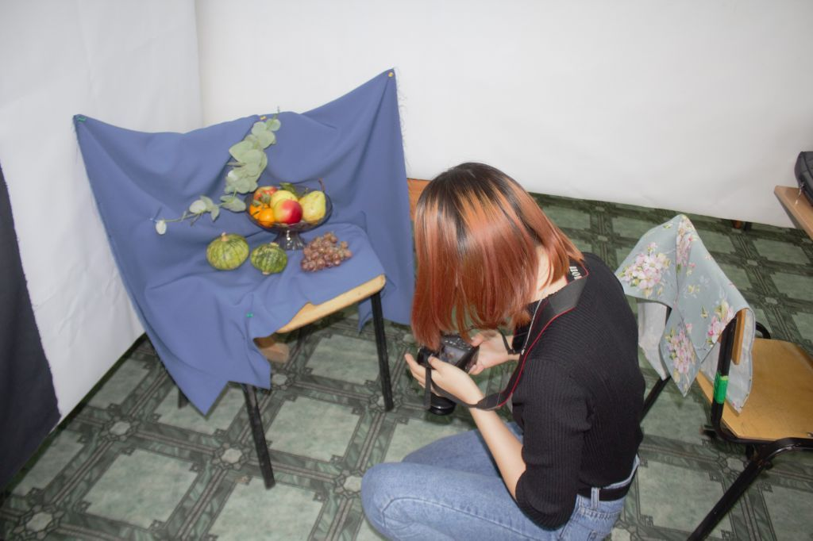

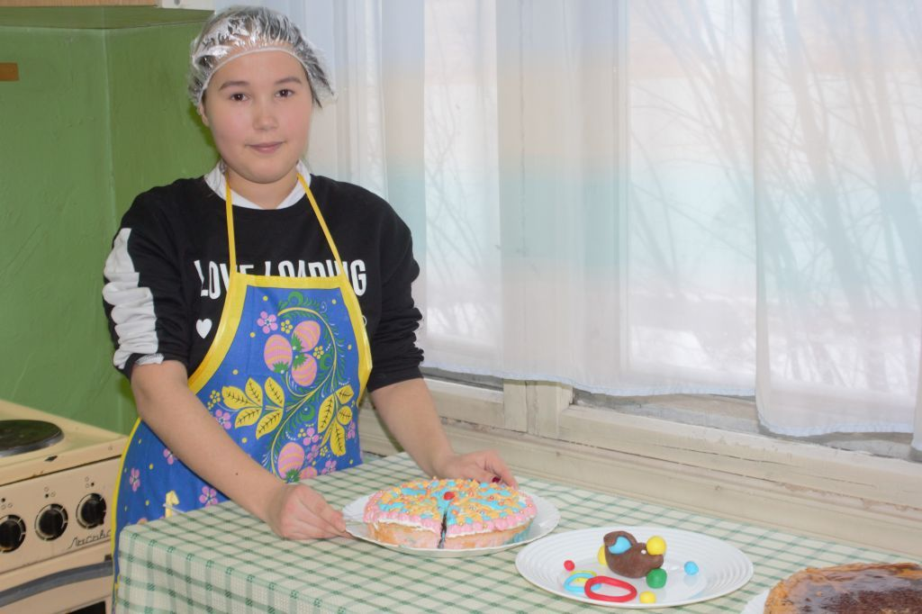

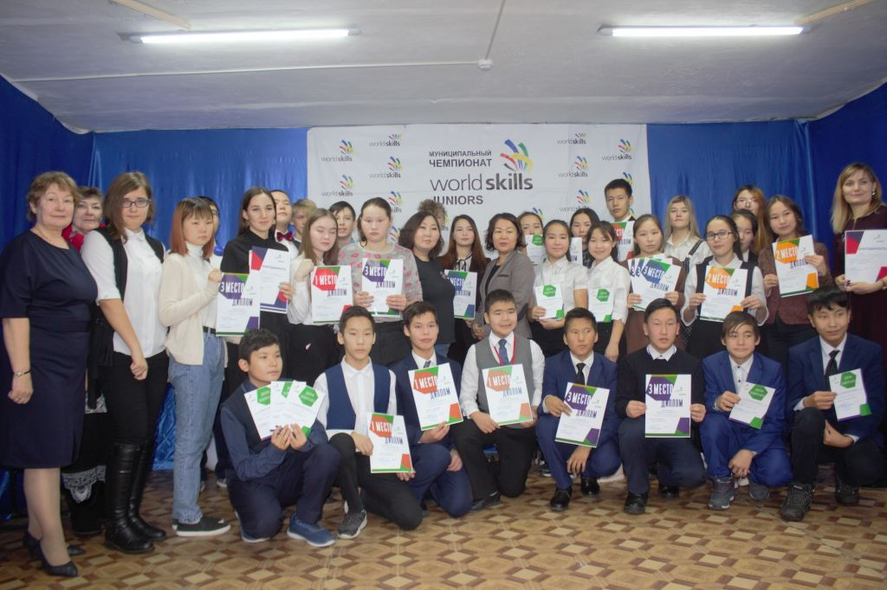

Единые фенологические дни
День, когда сверяют фенологические часы
15 сентября 2019 года прошла всероссийская осенняя акция "Единый фенологический день", организатором которой в Республике Саха (Якутия) при поддержке Якутского отделения Русского географического общества, является МБУ ДО «ЦТР и ГОШ» МО «Олекминский район» РС(Я).
Инициатива проведения акции принадлежит научно-образовательному Фенологическому Центру Уральского государственного педагогического университета (г. Екатеринбург) и фенологической секции Свердловского отделения Русского географического общества, они же и обобщают полученный от наблюдателей материал.
Суть «Единого фенологического дня» в том, что много людей в разных географических точках в один выбранный день наблюдают и подробно описывают состояние черёмухи и березы, деревьев и кустарников. Если собрать эти описания, которые дважды в год, 15 мая и 15 сентября, стекаются из самых разных уголков не только нашей Республики, но и Урала, России и даже мира, можно составить своеобразную фенологическую фотографию территории, получить ценнейший материал для анализа и прогнозирования сезонных изменений.
15 сентября всем добровольным наблюдателям предлагалось найти на своей территории, осмотреть, сфотографировать и описать березу и другие виды деревьев и кустарников.
В рамках акции в адрес организаторов по Республике Саха (Якутия» МБУ ДО «ЦТР и ГОШ» поступило около 1800 фотографий от 334 участников из разных городов России и из 24 районов Якутии. Каждый участник, приславший фотографии и внесший свой вклад в изучение сезонных изменений в природе, получает сертификат от Русского географического общества.
15 мая – Всероссийский Единый фенологический день!
Организаторами Единого фенологического дня проведения являются Научно-образовательный Фенологический Центр Уральского государственного педагогического университета (г. Екатеринбург) и фенологическая секция Свердловского отделения Русского географического общества. Организатор в Республике Саха (Якутия), при поддержке Якутского отделения Русского географического общества, – Центр творческого развития и гуманитарного образования школьников города Олекминска.
Ежегодно Единый фенологический день объединяет любителей фенологии не только нашей Республики, но и других городов России.
Фенология- это наука, изучающая сезонные изменения в природе. Если много наблюдателей одновременно, в выбранный день, на территории любого масштаба опишут сезонное состояние какого-то широко распространенного, хорошо известного и легко наблюдаемого объекта, то можно получить своеобразное фенологическое фото земной поверхности. Таким образом, можно измерять скорость распространения фенологических явлений по территории, определять динамику сезонного развития в разных регионах, выявить реакции отдельных видов растений на климатические изменения.
Все участники, приславшие материалы, получат электронные сертификаты научно-образовательного Фенологического Центра Уральского государственного педагогического университета (г. Екатеринбург) и Якутского отделения Русского географического общества.
Обязательными объектами наблюдений являются черёмуха и береза.Наблюдения за растениями рекомендуется провести во второй половине дня 15 мая.
⠀Фотографии можно отправить до 20 мая:
· на электронную почту ctrigosh@mail.ru
· c помощью мессенджера WhatsApp по номеру 89676240309
⠀Итоги Единого фенологического дня будут подведены к 5 июня, во Всемирный день окружающей среды, и размещены на сайтах www.цнирш.рф, phenonet.ru cnirsh.sakhaschool.ru.
Так же, по итогам единого фенологического дня будет создан общий видеоряд, который будет размещен на сайте www.цнирш.рф, http://phenonet.ru/

Ссылка на Инстограмм: https://www.instagram.com/p/CAAVtq3IYn8/?igshid=1srznxffew3e8
Ссылка на материалы на сайте МБУ ДО «ЦТриГОШ»: http://cnirsh.sakhaschool.ru/

Турнир имени М.В. Ломоносова
В 29 сентября 2019 года в седьмой раз в нашем районе прошел Турнир имени М.В. Ломоносова. Турнир имени М.В. Ломоносова - ежегодное многопредметное соревнование по математике, математическим играм, физике, астрономии и наукам о Земле, химии, биологии, истории, лингвистике, литературе. Цель Турнира – дать участникам материал для размышления и подтолкнуть интересующихся к серьезным занятиям.
В Турнире приняло участие 59 учащийся из 6 образовательных учреждений: МБОУ «АбагинскаяСОШ им. А.Г. Кудрина-Абагинского», МБОУ «СОШ №1 имени Н.Н. Яковлева», МБОУ «СОШ №4», МБОУ «СОШ №2» МБОУ «РГ «Эврика» и МБУ ДО «РДЮЦ», в том числе 9 школьников из 11 класса, 20 – десятиклассников, 10 – девятиклассников, 3 – восьмиклассника, 2 школьника из 7 класса и 15 шестиклассников. Самым популярным предметом турнира стала математика и биология, ее выбрали 17 школьников, 7 учащихся участвовали по двум предметам турнира, 2 школьника совсем не справились с заданиями.
Организаторами турнира было получено 102 заявки. Из них пришло чуть больше половины. Вопросы олимпиад турнира им. М.В. Ломоносова отличаются от вопросов стандартных олимпиад, они заставляют мыслить и размышлять.

Ссылка на материалы на сайте МБУ ДО «ЦТриГОШ»: http://cnirsh.sakhaschool.ru/
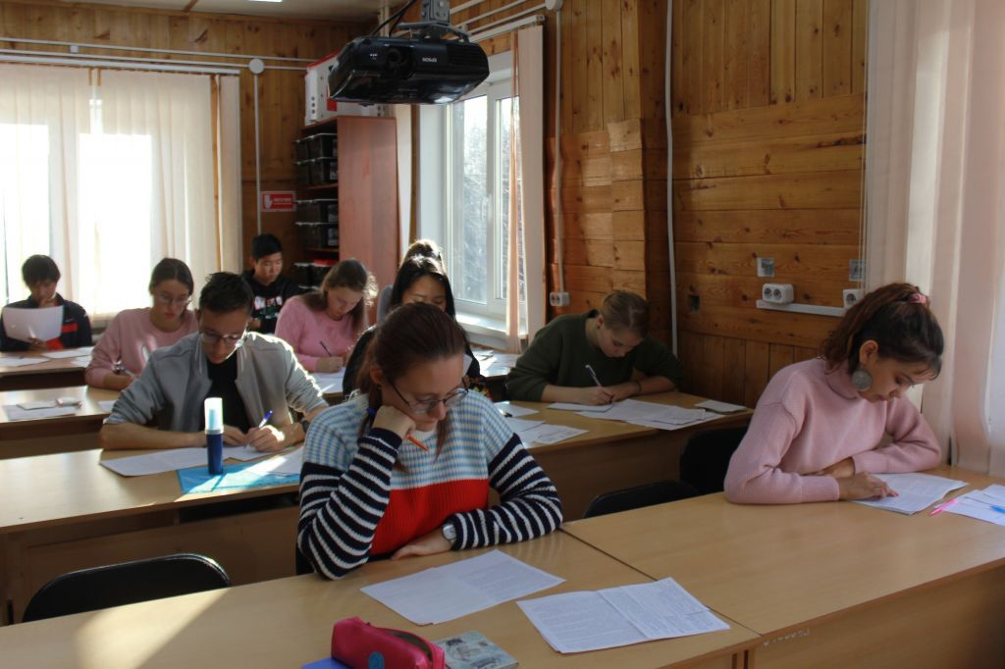

Республиканская природоохранная акция "Марш парков 2019"

«Марш парков» – международная акция по оказанию поддержки особо охраняемым природным территориям (ООПТ) России и сопредельных стран.
Цель «Марша парков» – привлечение внимания властей, средств массовой информации, бизнеса и всего общества к проблемам ООПТ, оказание им реальной практической помощи, пробуждение в сознании соотечественников чувства гордости за наше природное и культурное достояние.
Во время «Марша парков» заповедники, национальные парки, а также другие природоохранные, неправительственные и образовательные организации инициируют и проводят круглые столы, пресс-конференции, дни открытых дверей, публикации в прессе, трансляции радио- и телепередач, детские экологические мероприятия, тематические выставки, акции волонтёрской помощи и сбор благотворительных средств в поддержку охраняемых природных территорий.
Организатором и координатором этой международной природоохранной акции в Российской Федерации является Центр охраны Дикой природы. Координатором акции в Республике Саха (Якутия) – ФГБУ «Государственный природный заповедник «Олекминский» при поддержке МБУ ДО «Центр творческого развития и гуманитарного образования школьников МР «Олекминский район» РС(Я).
Прошла ежегодная природоохранная акция «Марш парков 2019» по республике. В этом году она была под девизом «Сохраним места обитания растений и животных!».
В акции приняло участие 834 человека из 8 районов республики: Булунский, Горный, Ленский, Мирнинский, Нерюнгринский, Олекминский, Среднеколымский, Таттинский. На конкурсы поступило 154 работы.
Победители «Марш парков 2019»
Акция «Посади дерево»
1 МЕСТО. Нерюнгринский район, г. Нерюнгри, МБУ ДО «ЦРТД и Ю» (Рук. Проценко В.Н. ДО «Юный исследователь»)
2 МЕСТО. Олекминский район, г. Олекминск, МБУ ДО «РДЮЦ». (Рук. Шевелева Л.О. ШЛ «Живой лес»)
3 МЕСТО. Мирнинский район, г. Мирный, МБОУ «СОШ №1». (Рук. Алексеева Т.В. ЭКО «Зеленые пионеры алмазного края»)
Акция «Сохраним леса»
1 МЕСТО. Нерюнгринский район, г. Нерюнгри, МБУ ДО «ЦРТД и Ю» (Рук. Проценко В.Н. ДО «Юный исследователь»)
2 МЕСТО. Коллектив Микрорайон «Дружба» МО «Мальжагарский наслег», с. Юнкюр, Олекминский район. (Рук. Аксеновских Е.А)
2 МЕСТО. Коллектив МБОУ «Юнкюрская СОШ», с. Юнкюр, Олекминский район. (Рук. Засимова Е.Н.)
Акция «Поможем таежной реке»
1 МЕСТО. Олекминский район, г. Олекминск, ЛПУМГ ООО «Газпром трансгаз Томск». (Ответ.Захарова Е.В.)
2 МЕСТО. Нерюнгринский район, г. Нерюнгри, МБУ ДО «ЦРТД и Ю». (Рук. Проценко В.Н. ДО «Юный исследователь»)
3 МЕСТО. Олекминский район, г. Олекминск, МБУ ДО «РДЮЦ». (Рук. Шевелева Л.О. ШЛ «Живой лес»)
Акция «Сохраним Землю чистой»
1 МЕСТО. Олекминский район, г. Олекминск, МБУ ДО «РДЮЦ». (Рук. Шевелева Л.О. ШЛ «Живой лес»)
2 МЕСТО. Мирнинский район, г. Мирный, МБОУ «СОШ №1». (Рук. Алексеева Т.В. ЭКО «Зеленые пионеры алмазного края»)
3 МЕСТО. Олекминский район, г. Олекминск, ЛПУМГ ООО «Газпром трансгаз Томск». (Ответ. Захарова Е.В.)
Конкурс на лучший девиз «Марша парков»
1 МЕСТО. Садовская Кристина, 6 лет Олекминский район, г. Олекминск, МБДОУ «ЦРР ДС №2 «Журавушка». (Рук. Бойко И.М.)
2 МЕСТО. Захарова Екатерина Вениаминовна, Олекминский район, г. Олекминск, ЛПУМГ ООО «Газпром трансгаз Томск». (Ответ. Захарова Е.В.)
Конкурс на лучшее мероприятие, посвящённое ООПТ
1 МЕСТО. Шевелева Любовь Олеговна, педагог дополнительного образования, МБУ ДО «РДЮЦ», г. Олекминск, Олекминский район
2 МЕСТО. Сивцева Саргылана Валентиновна, Татаринова Евдокия Иннокентьевна, учителя, МБОУ «Ытык-Кюельская СОШ №2 им Д.А.Петрова», с. Ытык-Кюель, Таттинский улус
3 МЕСТО. Матвеева Валентина Владимировна, воспитатель, МБДОУ «ЦРР ДС №2 «Журавушка», г. Олекминск, Олекминский район.
Конкурс фотографии «Любимый край»
1 МЕСТО. БетюнскаяИльяна, 7 класс, Булунский район, п. Таймылыр, МБОУ «Таймылырская СОШ». (Рук. Лазарева Л.Б)
2 МЕСТО. Алексеева Сахаяна, 10 класс, Горный улус, с. Бердигестях, МБОУ «Бердигестяхская СОШ»
3 МЕСТО. Гейн Алина, Гильмутдинова Алина, по 13 лет, Мирнинский район, г. Мирный, МБОУ «СОШ №1». (Рук. Алексеева Т.В. ЭКО «Зеленые пионеры алмазного края»)
Конкурс детского художественного творчества «Страницы Красной книги» (дошкольники)
1 МЕСТО. Курганова Кристине, 5 лет, Олекминский район, г. Олекминск, МБДОУ ЦРР ДС №2 «Журавушка» (Рук. Матвеева В.В.)
2 МЕСТО. Раух Аня, 6 лет, Олекминский район, г. Олекминск, МБДОУ ЦРР ДС №2 «Журавушка» (Рук. Криницина Л.А.)
2 МЕСТО. Папков Артем, 4 года, Олекминский район, г. Олекминск, МБДОУ ЦРР ДС №2 «Журавушка» (Рук. Чуборева Л.М.)
3 МЕСТО. Еремин Артем, 5 лет, Олекминский район, г. Олекминск, МБДОУ ДС №1 «Теремок» (Рук. Богданова Е.В.)
3 МЕСТО. Петрова Кристина, 6 лет, Олекминский район, г. Олекминск, МБДОУ ЦРР ДС №2 «Журавушка» (Рук. Криницина Л.А.)
Конкурс детского художественного творчества «Страницы Красной книги» (1-4 классы)
1 МЕСТО. Харченко Иван, 9 лет, Ленский район, г. Ленск, МАОДО «Сэргэ». (Рук. Дробышева С.В. изостудия «Акварель»)
2 МЕСТО. Хунхинова Дарья, 9 лет, Ленский район, г. Ленск, МАОДО «Сэргэ». (Рук. Дробышева С.В. изостудия «Акварель»)
2 МЕСТО. Иванский Алексей, 10 лет, Ленский район, г. Ленск, МАОДО «Сэргэ». (Рук. Максимова Н.В. изостудия «Кисточка»)
3 МЕСТО. Наумова Диана, 8 лет, Ленский район, г. Ленск, МАОДО «Сэргэ». (Рук. Дробышева С.В. изостудия «Акварель»)
3 МЕСТО. Березкина Розанна, 8 лет, Среднеколымский улус, с. Хатынгнах, МКОУ «Хатынгнахская СОШ» (Рук. Слепцова М.Н.)
Конкурс детского художественного творчества «Страницы Красной книги» (5-8 классы)
1 МЕСТО. Акбатыров Евгений, 10 лет, Ленский район, г. Ленск, МАОДО «Сэргэ». (Рук. Максимова Н.В. изостудия «Кисточка»)
1 МЕСТО. Беляева Ангелина, 11 лет, Ленский район, г. Ленск, МАОДО «Сэргэ». (Рук. Дробышева С.В. изостудия «Акварель»)
2 МЕСТО. Жиркова Александра, 11 лет, Ленский район, г. Ленск, МАОДО «Сэргэ». (Рук. Дробышева С.В. изостудия «Акварель»)
2 МЕСТО. Дробышева Олеся, 13 лет, Ленский район, г. Ленск, МАОДО «Сэргэ». (Рук. Дробышева С.В. изостудия «Акварель»)
3 МЕСТО. Адамян Артем, 11 лет, Ленский район, г. Ленск, МАОДО «Сэргэ». (Рук. Дробышева С.В. изостудия «Акварель»)
3 МЕСТО. Вогбаева Виктория, 11 лет, Олекминский район, г. Олекминск, МБУ ДО «ЦТР и ГОШ», МБОУ «РГ «Эврика»

Ссылка на материалы на сайте МБУ ДО «ЦТриГОШ»: http://cnirsh.sakhaschool.ru/

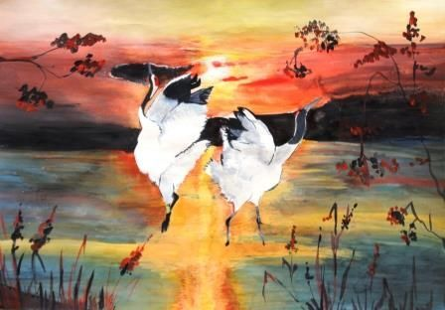
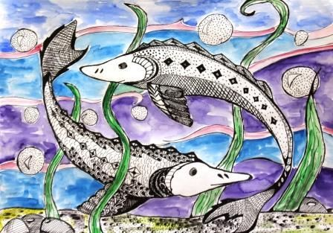

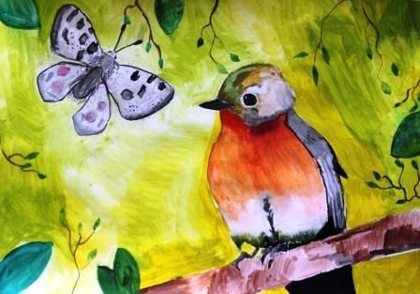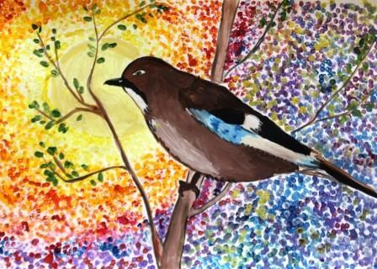

Всемирные Дни наблюдений за птицами

С 28 сентября по 6 октября дети и взрослые Олекминского района приняли участие во Всемирных Днях наблюдений птиц.
Дни учета птиц - это возможность людям из разных стран объединиться для того, чтобы вместе наблюдать, изучать и радоваться общению с нашими пернатыми соседями по планете. Даже если Вы до сих пор никогда не увлекались птицами - это не помеха тому, чтобы в удобное для Вас время немного понаблюдать за ними.
Организаторы: ФГБУ «Государственный природный заповедник «Олёкминский», МБУ ДО «Центр творческого развития и гуманитарного образования школьников»
Цель Дней наблюдений - привлечь внимание людей к миру птиц, к проблемам сохранения мест их обитания и охраны природы в целом.
Главная задача Дней наблюдений - переписать всех птиц, встреченных за определенный период времени в эти дни, в разных точках России и направить результат в координационный центр акции.
Рекомендации по наблюдениям. Прочтите следующие пособия «Методика проведения акции 2019», и методичку «Изучение численности птиц различными методами», это вам поможет правильно провести наблюдения. Проведя наблюдения, необходимо заполнить анкету о результатах наблюдении перейдя по ссылке:
https://docs.google.com/forms/d/e/1FAIpQLSe23paQ6GzAnFL7YmiU1wZEa21Yq8_pK1WmR4C-EG_mW1cPQA/viewform

Результаты Всемирных дней наблюдения за птицами

В Всемирных днях наблюдений птиц 2019 по Олекминскому району приняло участие - 130 человек, из которых 112 детей и 18 взрослых. В акции приняло участие 11 образовательных организации района: МБУ ДО «ЦТР и ГОШ», МБДОУ «ЦРР д/с «Звездочка», МБДОУ д/с №17 «Тугутчаан» с. 1-Нерюктяйинск, МБДОУ №3 «Золотой ключик» п. Нефтебаза, МБОУ «1-Нерюктяйинская СОШ», МБОУ «Юнкюрская СОШ», МКОУ «Солянская СОШ», МБОУ «РГ «Эврика», МБОУ «СОШ №1», МБОУ «СОШ №2» и один военно-патриотический клуб «Альфа». Учтено 2041 особь, 15 видов птиц.
Все участники получили сертификаты от Союза охраны птиц России и Министерства экологии, природопользования и лесного хозяйства Республики Саха (Якутия), а руководители получили благодарность от Министерства экологии, природопользования и лесного хозяйства Республики Саха (Якутия) за организацию участия детей во всероссийском осеннем учёте птиц.
Ссылка на материалы на сайте МБУ ДО «ЦТриГОШ»: http://cnirsh.sakhaschool.ru/

Рожкова О.Ю., директор
Таций Т.В., заместитель директора по медотической работе

